 **BỘ GIÁO DỤC VÀ ĐÀO TẠO**

**TRƯỜNG ĐẠI HỌC ĐÀ LẠT**

**KHOA CÔNG NGHỆ THÔNG TIN**

------🙞🙜🕮🙞🙜------



**BÁO CÁO**

**KẾT QUẢ THỰC TẬP NGHỀ NGHIỆP**

**NIÊN KHÓA: 2018 – 2023**

**HỆ: ĐẠI HỌC**

**Sinh viên thực hiện: Dương Văn Tứ**

**Lớp: CTK42**

**Mã số sinh viên: 1813766**

**Giảng viên hướng dẫn: Ts. Nguyễn Thị Lương**

**Đơn vị thực tập: TiTan Technology Corporation**

**Chi nhánh Đà Lạt**

**Đà Lạt, 10-2022**

# **LỜI CẢM ƠN**

Sau 4 năm học tập và rèn luyện nghiêm túc tại khoa Công Nghệ Thông Tin, trường Đại Học Đà Lạt cùng với sự hướng dẫn chỉ bảo của thầy Vũ Minh Quan và các thầy cô khác trong Khoa, em đã hiểu và nắm chắc được các kiến thức nền tảng cơ bản và các kiến thức chuyên ngành do các thầy, cô truyền thụ. Để hoàn thành chương trình đào tạo của Khoa cũng như để thử thách bản thân, tiếp xúc, làm quen với môi trường làm việc thực tế, em đã đi thực tập và làm việc trong môi trường doanh nghiệp như bao bạn khác. Qua đó, em đã tích lũy được rất nhiều các kiến thức, kĩ năng vô cùng quý báu và cần thiết để em có thể vững bước trên con đường sau này.

Lời đầu tiên, em xin gửi lời cảm ơn đến thầy Vũ Minh Quan đã rất tận tâm hỗ trợ em trong công tác hoàn tất các thủ tục cần thiết để tiến hành thực tập công ty. Cùng với sự tư vấn của thầy, em đã chọn được công ty phù hợp nhất để thực tập. Sau đó, em muốn gửi lời cảm ơn chân thành nhất đến cô Nguyễn Thị Lương. Cô đã hỗ trợ tụi em rất nhiều về các kiến thức, kĩ năng cần thiết để em có thể chuẩn bị tốt nhất cho việc thực tập. Cô đã đồng hành cùng em, hỗ trợ em rất nhiều để dần làm quen với môi trường doanh nghiệp vốn đã rất khắc nghiệt, đào thải nhưng cũng rất tốt cho việc phát triển bản thân và sự nghiệp.

Em muốn gửi những lời cảm ơn chân thành nhất đến tập thể các anh, chị trong công ty TiTan Technology Corporation. Các anh, chị đi song hành cùng với em trong suốt quá trình thực tập. Quãng thời gian trên tuy không dài, nhưng vô cùng đáng quý với em. Nó đã giúp cho em làm quen với môi trường làm việc chuyên nghiệp trong ngành, đã dần hiểu những công việc, các mô hình làm việc,… trong một dự án, đã học hỏi được rất nhiều những kĩ năng cần thiết cho công việc. Điều quan trọng và quý giá nhất mà anh, chị đã chỉ bảo em đó chính là về Career Path để định hướng được con đường sự nghiệp trong tương lai.

Em cũng muốn gửi lời cảm ơn đến gia đình, bạn bè, người thân, các thầy, cô giáo, các anh, chị những người đã cùng đồng hành với em trong suốt quá trình thực tập.

Một lần nữa, em xin chân thành cảm ơn tất cả mọi người đã ủng hộ, lắng nghe, hỗ trợ em rất nhiều trong quá trình thực tập đầy thử thách với em. Xin cảm ơn tất cả mọi người !!!

# **DANH MỤC HÌNH ẢNH**

Hình 1: Cấu trúc code Web Titan được xây dựng bằng HTML/CSS/JS thuần 37

Hình 2: Folder img 38

Hình 3: File index.html 38

Hình 4: File style.css 39

Hình 5: File style.css 39

Hình 6: Header 40

Hình 7: Content UnderHeade 40

Hình 8: Content We Provice 41

Hình 9: Content Innovations 41

Hình 10: Last Content 42

Hình 11: Footer 43

Hình 12: Cấu trúc code web Titan được xây dựng bằng Reactjs thuần 43

Hình 13: File index.html 44

Hình 14: Tổng quan về folder src 45

Hình 15: Folder node_modules chứa các modules hệ thống của Reactjs 46

Hình 16: Folder public 46

Hình 17: File index.html 47

Hình 18: Folder src 47

Hình 19: Folder components 48

Hình 20: Một số thành phần của components 48

Hình 21: Một số thành phần của components 49

Hình 22: Folder images 49

Hình 23: File login.js chứa form đăng nhập của web 50

Hình 24: Cách mà Local Strorage được sử dụng trong login.js 50

Hình 25: File data.js 51

Hình 26: File rest.js 51

Hình 27: File users.js 52

Hình 28: App.css 52

Hình 29: App.css 53

Hình 30: App.js 53

Hình 31: Header Web Reactjs 54

Hình 32: Content Inspire 54

Hình 33: Content Provide 55

Hình 34: Content Domains 55

Hình 35: Content Request 56

Hình 36: Footer 56

Hình 37: Form Login 57

Hình 38: Đăng nhập thất bại 57

Hình 39: Đăng nhập thành công 58

Hình 40: Cấu trúc code Web Shop bán điện thoại 59

Hình 41: Lược đồ quan hệ Database 60

Hình 42: Một số các bảng trong Database và dữ liệu 60

Hình 43: Folder Models chứa các class hỗ trợ truy xuất, xử lý dữ liệu 61

Hình 44: Folder Views chứa các file .cshtml dựng HTML cho trang Web 62

Hình 45: Folder Controllers chứa các class hỗ trợ quá trình vận hành Web giữa Giao diện Client và phía Server 62

Hình 46: Content chứa các file Boostrap css giao diện Web 63

Hình 47: Folder HinhanhSP chứa các file ảnh của Web 63

Hình 48: File favicon.ico – một dạng rút gọn của Logo Web 64

Hình 49: Trang Home Web bán điện thoại 65

Hình 50: Trang Home Web điện thoại 65

Hình 51: Cuối trang Home Web bán điện thoại 66

Hình 52: Form đăng nhập tài khoản người dùng 66

Hình 53: Form đăng ký tài khoản người dùng 67

Hình 54: Giao diện Web bên khách hàng 67

Hình 55: Giao diện Giỏ hàng 68

Hình 56: Giao diện Web bên Admin 68

**MỤC LỤC**

**LỜI CẢM ƠN ii**

**DANH MỤC HÌNH ẢNH iv**

**LỜI NÓI ĐẦU ix**

**ĐỀ CƯƠNG THỰC TẬP x**

**I. MỤC ĐÍCH: x**

**II. NỘI DUNG CÔNG VIỆC THỰC TẬP ĐƯỢC PHÂN CÔNG xi**

**III. THỜI GIAN BIỂU THỰC TẬP TẠI CÔNG TY xii**

**IV. DỰ KIẾN KẾT QUẢ ĐẠT ĐƯỢC xiv**

**ĐÁNH GIÁ KẾT QUẢ QUÁ TRÌNH THỰC TẬP****CỦA SINH VIÊN - KHOA CNNT xvi**

**NỘI DUNG BÁO CÁO 17**

**1. Nội dung công việc được phân công 17**

**2. Kết quả đạt được 21**

2.1. Phương pháp thực hiện công việc được giao 21

2.1.1. Phương pháp thu thập thông tin 22

2.1.1.1. Khái niệm 22

2.1.1.2. Đặc điểm 22

2.1.1.3. Nguồn tra cứu thông tin 23

2.1.2. Phương pháp chuyên gia 23

2.1.2.1. Khái niệm 23

2.1.2.2. Phạm vi áp dụng 24

2.1.2.3. Ý kiến từ các chuyên gia 25

2.2. Cơ sở lý thuyết được vận dụng để thực hiện công việc 25

2.3. Những kĩ năng thực hành áp dụng thực hiện công việc 29

2.4. Những kiến thức, kinh nghiệm thực tiễn đã tích lũy được 32

2.4.1. Những kiến thức thực tiễn đã tích lũy được 32

2.4.2. Những kinh nghiệm thực tiễn đã tích lũy được 35

2.5. Kết quả cụ thể mà mình đã đóng góp cho cơ quan nơi thực tập 36

2.5.1. Website công ty được xây dựng bằng HTML/CSS/JS thuần 36

2.5.1.1. Source code 37

2.5.1.2. Giao diện Website 39

2.5.1.2.2. Một số các content thuộc Body 40

2.5.1.2.3. Footer 42

2.5.2. Website công ty được xây dựng bằng ReactJS 43

2.5.2.1. Source code 43

2.5.2.2. Giao diện 54

2.5.2.2.1. Header 54

2.5.2.2.2. Một số content thuộc Body 54

2.5.2.2.3. Footer 56

2.5.2.2.4. Form Login 57

2.5.3. Website tự thiết kế bằng ASP.NET 58

2.5.3.1. Source code 59

2.5.3.1.1. Database 59

2.5.3.1.2. Source code ASP.NET 61

2.5.3.2. Giao diện Web 64

2.5.3.2.1. Trang Home 65

2.5.3.2.2. Form đăng nhập 66

2.5.3.2.3. Form đăng ký 67

2.5.3.2.4. Trang Web bên khách hàng 67

2.5.3.2.5. Giỏ hàng 68

2.5.3.2.6. Trang Web bên admin 68

2.6. Kết luận, tự đánh giá kết quả đợt thực tập của mình 69

2.6.1. Kết luận 69

2.6.2. Tự đánh giá kết quả đợt thực tập của mình 69

**TÀI LIỆU THAM KHẢO** 71

# **LỜI NÓI ĐẦU**

Hiện nay, Ngành Công nghệ thông tin đã phát triển với tốc độ vô cùng chóng mặt bởi nhu cầu lớn từ xã hội và cũng như những giá trị mà nó mang lại trên rất nhiều các lĩnh vực. Cùng với xu hướng phát triển của các phương tiện truyền thông như TV, Radio, báo giấy thì việc sử dụng internet ngày càng phổ biến. Truy cập Internet, chúng ta có một kho thông tin khổng lồ, hỗ trợ phục vụ cho mọi nhu cầu, mục đích cần thiết của chúng ta chỉ bằng một cái nhấp chuột.

Nhận thấy rõ nhu cầu tìm hiểu thông tin, giải trí, công việc,…của xã hội, chúng ta đã xây dựng và phát triển, tạo nên hàng loạt các website cho rất nhiều các mục đích, nhu cầu khác nhau của người dùng. Và trong những năm gần đây, xây dựng và phát triển Website luôn là lĩnh vực được rất nhiều các công ty phần mềm, công nghệ lựa chọn phát triển không chỉ vì nhu cầu người dùng cao mà còn vì tiềm năng kinh tế nó mang lại. Vì lẽ đó, công ty em đang thực tập cũng coi Website là một lĩnh vực công nghệ tiềm năng, có thể đem lại nhiều lợi nhuận về cho công ty và công ty đã tranning cho em về mảng này.

Bản báo cáo thực tập tổng hợp tất cả những kiến thức, kĩ năng, những thông tin cả được các anh, chị công ty tranning cũng như cả tìm hiểu thêm ở bên ngoài: từ trên mạng, bạn bè, người quen trong ngành, tự học, tự tìm hiểu. Bản báo cáo cũng sẽ trình bày về những kiến thức, kĩ năng được ứng dụng trong một vài các Dự án thực tế nhỏ mà công ty cho thực tập sinh thực hiện cũng như các dự án em tự tìm hiểu và xây dựng.

# **ĐỀ CƯƠNG THỰC TẬP**

**Học kỳ I - Năm học 2022 - 2023**

**\*\*\*\*\*\*\*\*\*\*\*\*\*\*\*\*\*\*\*\*\*\*\***

**Thông tin sinh viên:**

Họ tên SV: Dương Văn Tứ

MSSV: 1813766

Lớp: CTK Khóa học: 42 Khoa: Công nghệ Thông tin

Email:1813766@dlu.edu.vn Số điện thoại: 034 595 6564

**Thông tin thực tập:**

Tên công ty thực tập: Công ty cổ phần công nghệ TiTan

Địa chỉ: 9/1/2 Trần Đại Nghĩa, Phường 8, Thành phố Đà Lạt, Lâm Đồng

Số điện thoại: 0263 3828 379

Họ tên cán bộ trực tiếp hướng dẫn tại công ty: Nguyễn Duy Anh

Số điện thoại: 0937 066 427 Email: anhnguyend@titancorpvn.com

Giảng viên hướng dẫn tại trường: Ts . Nguyễn Thị Lương

## **MỤC ĐÍCH:**

Hoàn thành quá trình thực tập nghề nghiệp, tích lũy, rèn luyện các kiến thức, kĩ cần thiết cho quá trình làm việc sau này:

**⚫ Kiến thức:**

* Bổ sung, hiểu rõ hơn về những kiến thức đại cương đã được học trên trường.
* Bổ sung, hiểu rõ hơn về những kiến thức về chuyên ngành phần mềm đã học trên trường.
* Có cái nhìn tổng quan về Web: các mô hình web, các thành phần cấu thành web, quy trình thiết kế một trang web, team work thiết kế một trang web,…
* Hiểu sâu kiến thức về Front-End Web trong quá trình tranning. Đây là nội dung chính được công ty tranning.
* Bổ sung các kiến thức cần thiết khác về một số các công nghệ, các ngôn ngữ lập trình, cách tổ chức code theo hướng chuyên nghiệp hơn để có thể tái sử dụng được sau này.
* Hiểu biết thêm về cách thức hoạt động, về các quy định, về tinh thần, về lối sống, văn hóa ứng xử, văn hóa làm việc trong môi trường doanh nghiệp,…

**⚫ Kĩ năng:**

* Phát triển kĩ năng định vị bản thân, biết mình đang làm ở vị trí nào trong công ty và phải làm như thế nào ở vị trí đó sao cho đem lại hiệu quả công việc cao nhất.
* Phát triển kĩ năng làm việc, phối hợp nhóm (team work). Phát triển các kĩ năng phân tích, nghiên cứu, giải quyết vấn đề. Để chuẩn bị thực hiện các dự án sau này.
* Hoàn thiện được khả năng tư duy tích cực, sáng tạo và thích nghi một cách linh hoạt với môi trường làm việc chuyên nghiệp.
* Rèn giũa tinh thần chuyên nghiệp trong công việc bao gồm các đức tính như sự đam mê nghề nghiệp, sự trung thực/liêm chính, tinh thần trách nhiệm/độ tin cậy, sự tôn trọng người khác, sự tự tin và năng động.
* Phát triển khả năng làm việc độc lập và làm việc với người khác, trong và ngoài tổ chức, áp dụng các kiến thức và kỹ năng nghề nghiệp.

## **II. NỘI DUNG CÔNG VIỆC THỰC TẬP ĐƯỢC PHÂN CÔNG**

Thời gian thực tập là 2 tháng: Từ ngày 16/08/2022 đến ngày 16/10/2022. Trong đó tháng đầu, được tranning một số các kiến thức, kĩ năng cần thiết về Lập trình Front-End. Tháng thứ 2, tìm hiều những kiến thức liên quan đến quá trình làm việc trong một Dự án và tự xây dựng một số các Dự án nhỏ dưới sự hướng dẫn của các anh, chị trong công ty.

**Nội dung chính các công việc:**

* Ôn tập qua về HTML, CSS, JavaScript.
* Tìm hiểu, xử lý một số các sự kiện của JavaScript, một số các thư viện JavaScript.
* Tìm hiểu, vận dụng, sử dụng thư viện React JS để tiến hành xây dựng được một trang web đơn giản.
* Thực hành code các trang web đơn giản theo mẫu được tranning hoặc tự thiết kế sau mỗi nội dung lớn được tranning.
* Tự học, tìm hiểu thêm kiến thức

## **III.** **THỜI GIAN BIỂU THỰC TẬP TẠI CÔNG TY**

Các nội dung được tranning theo bản kế hoạch sau:

|  |  |  |  |
| --- | --- | --- | --- |
| **STT** | **CÔNG VIỆC THỰC HIỆN** | **THỜI GIAN THỰC HIỆN** | **KẾT QUẢ** |
| **1** | **Tổng quan về Website** | **16/08/2022 – 22/08/2022** | **Đã hoàn thành** |
| 1.1 | Phân loại trang Web và trình biên dịch Web | 16/08/2022 |  |
| 1.2 | Xây dựng bố cục HTML | 17/08/2022 |  |
| 1.3 | Xây dựng, thiết kế nội dung trang HTML | 18/08/2022 |  |
| 1.4 | Thiết kế Style HTML bằng CSS | 19/08/2022 |  |
| 1.5 | Thiết kế Style HTML bằng CSS | 22/08/2022 |  |
| **2** | **Xử lý Event với JAVASCRIPT và các JS FRAMEWORK** | **23/08/2022 – 25/08/2022** | **Đã hoàn thành** |
| 2.1 | Import file JS script vào HTML và tìm hiểu các hàm của JS | 23/08/2022 |  |
| 2.2 | Tạo file JS theo mẫu | 24/08/2022 |  |
| 2.3 | Hiểu khái quát về ứng dụng React | 25/08/2022 |  |
| 2.4 | Hiểu về Components của React và xây dựng dữ liệu giả cho React | 25/08/2022 |  |
| 2.5 | Xây dựng Components cho một trang React | 25/08/2022 |  |
| **3** | **React JS** | **25/08/2022 – 16/09/2022** | **Đã hoàn thành** |
| 3.1 | SCSS và cấu hình webback để xây dựng Ứng dụng React | 25/08/2022 |  |
| 3.2 | Xây dựng React với thiết kế có sẵn | 25/08/2022 |  |
| 3.3 | Props and State và xử lý Events | 29/08/2022 |  |
| 3.4 | Xây dựng Home page TiTan Web bằng ReactJS: <https://www.titancorpvn.com/> | 05/09/2022 - 14/09/2022 |  |
| 3.5 | Xây dựng form Login cho Home page | 12/09/2022 |  |
| 3.6 | Front – end data flow với json data và sử dụng Local Storage | 14/09/2022 |  |
| 3.7 | Sử dụng Git để lưu trữ, quản lý source code trên GitLab | 15/09/2022 |  |
| 3.8 | Review code | Từ 16/09/2022 |  |
| **4** | **Chia sẻ kiến thức, kinh nghiệm, kĩ năng cần thiết cho Intership** | **29/08/2022 – 22/09/2022** | **Đã hoàn thành** |
| 4.1 | Chia sẻ về kiến thức, kĩ năng cần thiết trong ngành IT; định hướng mảng chuyên ngành phù hợp với từng Intership | 29/08/2022 |  |
| 4.2 | Chia sẻ về kĩ năng quản lí Task công việc cá nhân được giao trong dự án | 15/09/2022 |  |
| 4.3 | Chia sẻ về kĩ năng làm việc nhóm | 16/09/2022 |  |
| 4.4 | Chia sẻ về Carrer Path – Con đường, định hướng phát triển sự nghiệp | 20/09/2022 |  |
| 4.5 | Chia sẻ về kĩ năng thuyết trình | 22/09/2022 |  |
| **5** | **Ôn tập, tổng hợp kiến thức đã được tranning, tự tìm hiểu thêm** | **22/09/2022 – 16/10/2022** | **Đã hoàn thành** |

1. **DỰ KIẾN KẾT QUẢ ĐẠT ĐƯỢC**

* Hiểu được và vận dụng được HTML, CSS, JS để thiết kế giao diện Web
* Hiểu và vận dụng được React JS trong xây dựng Web App đơn giản
* Hiểu được các làm việc trong môi trường doanh nghiệp, hiểu được đặc trưng, văn hóa làm việc tại công ty.
* Hiểu được làm việc team work để thực hiện Dự án thực tế.
* Hoàn thành tốt được quá trình thực tập tại công ty.

*Đà Lạt, ngày tháng năm 2022*

Cán bộ hướng dẫn Sinh viên thực hiện

(Ký, ghi rõ họ tên) (Ký, ghi rõ họ tên)

**Dương Văn Tứ**

# **ĐÁNH GIÁ KẾT QUẢ QUÁ TRÌNH THỰC TẬP**

# **CỦA SINH VIÊN - KHOA CNNT**

Đà Lạt, ngày….tháng….năm…..

**Trưởng Khoa**

(Ký và ghi rõ họ tên)

# **NỘI DUNG BÁO CÁO**

## **1. Nội dung công việc được phân công**

Theo kế hoạch, công ty sẽ tranning các kiến thức về Front-end website từ cơ bản đến nâng cao, tìm hiểu thêm một số Framework về JS: Reactjs, Nodejs..., hướng dẫn sử dụng một số công cụ lưu trữ, quản lí source code và phổ biến quy trình, các công việc được thực hiện trong một dự án. Sau đó, công ty sẽ tiến hành cho các thành viên trong nhóm Intership thực hiện dự án thực tế.

Tuy nhiên, công ty do bận dự án bên đối tác quan trọng và quá trình cấu hình GitHub để cho các Intership tiến hành lưu code, quản lí và hợp nhất code giữa các nhánh trong môi trường Git của công ty khi thực hiện Dự án chưa xong nên công ty chỉ cho các Intership xây dựng Website công ty phần Front-end bằng HTML, CSS, JavaScript thuần. Sau đó, xây dựng lại bằng Framework: Reactjs. Nội dung trên được em tổng hợp những ghi chép trong quá trình trainning và bản kế hoạch đào tạo của công ty.

|  |  |  |  |
| --- | --- | --- | --- |
| **STT** | **CÔNG VIỆC THỰC HIỆN** | **THỜI GIAN THỰC HIỆN** | **MỤC ĐÍCH** |
| **1** | **Tìm hiểu tổng quan về Website** | **16/08/2022** | Hiểu được khái quát, tổng quan nhất về Website và các thành phần, trình biên dịch code thường dùng trong một Website |
| 1.1 | Phân loại các trang Web | 16/08/2022 |
| 1.2 | Tìm hiểu về trình biên dịch các trang Web | 16/08/2022 |
| **2** | **Tìm hiểu về HTML, CSS** | **17/08/2022 - 22/08/2022** | * Hiểu sâu về HTML, CSS. Vận dụng được trong xây dựng trang Website * Tìm hiểu, vận dụng nâng cao về HTML, CSS * Hiểu các vấn đề, các lỗi thường gặp khi thiết kế HTML page và CSS trang Website |
| 2.1 | Xây dựng bố cục HTML cho trang Web | 17/08/2022 |
| 2.2 | Tìm hiểu các thẻ thông dụng HTML | 18/08/2022 |
| 2.3 | Thực hành, vận dụng HTML | 18/08/2022 |
| 2.4 | Tìm hiểu về các thuộc tính CSS | 19/08/2022 |
| 2.5 | Thực hành, vận dụng CSS | 19/08/2022 |
| 2.6 | CSS hướng đối tượng | 22/08/2022 |
| **3** | **Tìm hiểu, xử lí sự kiện với JS và JS Framework** | **23/08/2022 – 24/08/2022** | * Ôn tập lại các kiến thức đã học về JS * Tổng quan về JS * Hiểu được việc sử dụng JS để xử lí các sự kiện, hiệu ứng trong trang Website * Tìm hiểu về một số JS Framework * Phân tích, lựa chọn Framework phù hợp để xây dựng Website công ty |
| 3.1 | Tìm hiểu, ôn tập tổng quan về JS | 23/08/20222 |
| 3.2 | Import JS Script to HTML và hiểu, cách viết hàm trong JS | 23/08/2022 |
| 3.3 | Kết hợp JS vs HTML, CSS trong Web | 24/08/2022 |
| 3.4 | Tìm hiểu về một số JS Framework: ReactJS, NodeJS, AngularJS, TypeScript,… | 24/08/2022 |
| **4** | **Tìm hiểu về Reactjs** | **25/08/2022 – 05/09/2022** | * Có cái nhìn tổng quan về ReactJS * Hiểu về cách viết các Component, React life cycle * Hiểu về việc sử dụng dữ liệu giả - fake json data trong React App * Hiểu và vận dụng được Props, State * Hiểu được quá trình xử lý các even trong React * Xây dựng được Form Login * Lưu trữ dữ liệu trong Local Storage để check data khi Login vào trong Website mà không cần phải xây dựng database |
| 4.1 | Tìm hiểu tổng quan về Reactjs | 25/08/2022 |
| 4.2 | Xây dựng React application đơn giản | 25/08/2022 |
| 4.3 | Viết Component và xây dựng fake json data cho React application | 25/08/2022 – 26/08/2022 |
| 4.4 | SCSS và cấu hình Webpack để xây dựng React App | 26/08/2022 |
| 4.5 | Tìm hiểu, vận dụng Props, State và handle trong React App | 29/08/2022 |
| 4.6 | Tìm hiểu, vận dụng Form trong Reactjs | 30/08/2022 |
| 4.7 | Tìm hiểu, vận dụng Local Storage | 05/09/2022 |
| **5** | **Xây dựng Website công ty TiTan Tech viết bằng HTML thuần** | **17/08/2022 – 29/08/2022** | * Xây dựng được một trang Web tương tự như trang Web công ty TiTan bằng HTML, CSS, JS thuần * Hiểu được sâu hơn về HTML, CSS, JS trong việc xây dựng một Website * Có thêm kinh nghiệm trong quá trình làm Web * Được đánh giá từ Trainner |
| 5.1 | Tìm hiểu về bố cục, thành phần Front-end của Web công ty | 17/08/2022 |
| 5.2 | Phân tích, phác thảo bản thiết kế về trang Web công ty | 17/08/2022 |
| 5.3 | Viết HTML cho trang Web | 18/08/2022 – 19/08/2022 |
| 5.4 | Viết CSS cho trang Web | 20/08/2022 – 21/08/2022 |
| 5.5 | Viết JS Script xử lý một số sự kiện xử lý animation cho trang Web | 22/08/2022 – 23/08/2022 |
| 5.6 | Build, Test Code | 24/08/2022 – 26/08/2022 |
| 5.7 | Review code từ Trainner | 29/08/2022 |
| **6** | **Xây dựng Website công ty TiTan Tech viết bằng Reactjs** | **30/08/2022 – 20/09/2022** | * Xây dựng được trang Website công ty bằng ReactJS * Hiểu được cách chuyển đổi từ Web viết bằng HTML, CSS, JS thuần sang React Web * Hiểu được cách xây dựng React project lớn * Viết được các Component trong React * Xây dựng được Form Login trên trang Website * Có thêm kinh nghiệm về làm React Web * Được Review từ Trainner |
| 6.1 | Tìm hiểu cách chuyển đổi từ Web HTML, CSS, JS thuần sang ReactJS | 30/08/2022 |
| 6.2 | Tìm hiểu bố cục, các thành phần cần thiết cho Web ReactJS công ty | 31/08/2022 |
| 6.3 | Tạo project React Web công ty | 05/09/2022 |
| 6.4 | Bố cục các thành phần project | 05/09/2022 |
| 6.5 | Viết các Component cho project | 06/09/2022 – 09/09/2022 |
| 6.6 | CSS React | 12/09/2022 – 14/09/2022 |
| 6.7 | Tạo Form đăng nhập cho Web công ty | 15/09/2022 |
| 6.8 | Build, Test code | 15/09/2022 – 19/09/2022 |
| 6.9 | Xin Review code từ Trainner | 20/09/2022 |
| **7** | **Tìm hiểu về Git trong việc lưu trữ, quản lí source code** | **21/09/2022 – 23/09/2022** | * Có cái nhìn tổng quan về Git * Hiểu được cách hoạt động của Git và cách nó được áp dụng trong Dự án thực tế. * Hiểu và sử dụng được một số các lệnh Git cơ bản * Hiểu và sử dụng được một số các lệnh Git nâng cao |
| 7.1 | Tìm hiểu tổng quan về Git | 21/09/2022 |
| 7.2 | Tìm hiểu, vận dụng một số các lệnh thông dụng trong Git | 22/09/2022 |
| 7.3 | Tìm hiểu cách sử dụng Git trong quá trình thực hiện Dự án thực tế | 23/09/2022 |
| **8** | **Tổng hợp các kiến thức, kĩ năng kinh nghiệm đã được học từ công ty** | **26/09/2022 – 03/10/2022** | * Ôn tập, tổng hợp các kiến thức, kĩ năng, kinh nghiệm từ bản thân và được các anh, chị công ty chia sẻ lại * Phân tích, nhìn nhận lại những điểm mạnh, điểm yếu của bản thân * Tích lũy thêm kiến thức, kinh nghiệm, cần thiết cho bản thân |
| 8.1 | Ôn tập về HTML | 26/09/2022 |
| 8.2 | Ôn tập về CSS | 27/09/2022 |
| 8.3 | Ôn tập về JS | 28/09/2022 |
| 8.4 | Ôn tập về ReactJS | 29/09/2022 |
| 8.5 | Ôn tập về Git | 30/09/2022 |
| 8.6 | Ôn tập về các kiến thức, kinh nghiệm đã được chia sẻ từ Trainner | 03/10/2022 |
| **9** | **Tìm hiểu, tự học thêm kiến thức** | **04/10/2022 – 14/10/2022** | * Tìm hiểu thêm một số các kiến thức ngoài được công ty trainning * Có cái nhìn rộng hơn về công việc IT nói chung và chuyên ngành bản thân nói riêng * Hiểu thêm về một số các mảng kiến thức khác được công ty trainning như: Mobile, SQL, ASP.NET, ASP.NET Core,... * Xây đựng được Website ASP.NET project * Nâng cao kiến thức về các Framework trên * Có cái nhìn sâu hơn về ngành * Đánh giá và nhìn nhận bản thân để chuẩn bị cho quá trình làm việc sau khi ra trường |
| 9.1 | Tìm hiểu Back-end | 04/10/2022 |
| 9.2 | Tìm hiểu về Mobile app | 04/10/2022 |
| 9.3 | Ôn tập và tìm hiểu sâu hơn về SQL | 05/10/2022 |
| 9.4 | Tìm hiểu về ASP.NET và ASP.NET CORE Framework | 06/10/2022 |
| 9.5 | Xây dựng Website ASP.NET project | 07/10/2022 – 12/10/2022 |
| 9.6 | Tìm hiểu, vận dụng nâng cao ASP.NET | 13/10/2022 |
| 9.7 | Học hỏi thêm kiến thức, kinh nghiệm, kĩ năng từ các anh, chị công ty | 14/10/2022 |

## **2. Kết quả đạt được**

Kết thúc quá trình thực tập tại công ty, em đã học hỏi và tích lũy cho bản thân được rất nhiều các kiến thức, kĩ năng, kinh nghiệm về chuyên ngành, ngoài chuyên ngành, giúp bản thân em dần hoàn thiện hơn, trưởng thành hơn để có thể được sử chuẩn bị tốt nhất cho quá trình làm việc sau này, đóng góp được nhiều hơn cho xã hội, cho đất nước.

### **2.1. Phương pháp thực hiện công việc được giao**

Hiện nay, có rất nhiều các phương pháp giúp cho quá trình thực hiện các công việc được giao một cách hiệu quả nhất. Mỗi phương pháp lại có những ưu, nhược điểm riêng đối với người sử dụng và công việc được áp dụng. Bản thân em, trong quá trình thực tập đã sử dụng 2 phương pháp chính để xử lí công việc được các anh, chị công ty giao một cách hiệu quả nhất. Đó là: Phương pháp thu thập thông tin và Phương pháp chuyên gia. Hai phương pháp mang hai tính chất đối lập nhau hoàn toàn nhưng lại bổ trợ cho nhau rất nhiều, giúp em thực hiện công việc một cách hiệu quả hơn.

#### **2.1.1. Phương pháp thu thập thông tin**

##### **2.1.1.1. Khái niệm**

Thu thập nghĩa là tìm kiếm, góp nhặt và tập hợp lại. Thông tin là sự truyền đạt, sự phản ánh tri thức dưới các hình thức khác nhau, cho biết về thế giới xung quanh và những quá trình xảy ra trong nó.

Thu thập thông tin là quá trình tập hợp thông tin theo những tiêu chí cụ thể nhằm làm rõ những vấn đề, nội dung liên quan đến lĩnh vực nhất định. Thu thập thông tin là quá trình xác định nhu cầu thông tin, tìm nguồn thông tin, thực hiện tập hợp thông tin theo yêu cầu nhằm đáp ứng mục tiêu đã được định trước.

Ở đây, trong quá trình thực tập, phương pháp thu thập thông tin là phương pháp chính của bản thân em để có thể hiểu, cập nhật kịp thời các kiến thức anh, chị tranning. Phương pháp trên nặng về tính độc lập, tự học nhiều hơn. Là phương pháp chính và quan trọng nhất em sử dụng, không chỉ trong quá trình thực tập mà còn trong công việc sau này.

##### **2.1.1.2. Đặc điểm**

* Thu thập thông tin là hoạt động có tính mục đích. Quá trình thu thập thông tin phải giải đáp cụ thể các câu hỏi: Thông tin này thu thập để làm gì? Phục vụ cho công việc gì? Liên quan đến những khía cạnh nào của vấn đề?
* Thu thập thông tin có tính đa dạng về phương pháp, cách thức. Tùy theo yêu cầu về thông tin, nguồn lực mà có thể áp dụng các phương pháp, cách thức thu thập thông tin cho phù hợp;
* Thu thập thông tin có thể tìm kiếm từ các nguồn, kênh thông tin khác nhau. Mỗi kênh thông tin có những ưu điểm và nhược điểm riêng, phù hợp với mỗi loại thông tin cần thu thập. Việc lựa chọn nguồn thông tin thích hợp bảo đảm hiệu quả quá trình thu thập thông tin và chất lượng của thông tin;
* Thu thập thông tin là một quá trình liên tục, nhằm bổ sung, hoàn chỉnh thông tin cần thiết;
* Thu thập thông tin chịu tác động của nhiều nhân tố về kỹ năng thu thập thông tin, kỹ năng sử dụng các phương pháp, cách thức thu thập thông tin;
* Thu thập thông tin là một khâu trong quá trình thông tin của một tổ chức. Thu thập thông tin gắn với yếu tố đầu vào của tổ chức. Thu thập thông tin không tách rời quá trình xử lý thông tin, nhằm đảm bảo thông tin cho hoạt động của tổ chức.

##### **2.1.1.3. Nguồn tra cứu thông tin**

Các thông tin, tài liệu từ Internet bằng nhiều ngôn ngữ khác nhau nhưng em chọn các tài liệu, thông tin bằng tiếng Anh vì tài liệu tiếng Anh rất phổ biến và được cập nhật thường xuyên. Các thông tin cần phải sàng lọc trước, sau đó tổng hợp lại và chọn ra cách giải quyết tốt nhất. Một số nguồn tham khảo hữu ích cho lập trình viên là StackOverFlow, React, Fullstack.com (F8),…

Nội dung Website xây dựng được dựa trên Website công ty thực tập là: TiTan Tech. Tham khảo thêm từ ý kiến của các anh, chị bên công ty và có sự hướng dẫn của giảng viên hướng dẫn là cô: Nguyễn Thị Lương.

Website công ty: <https://www.titancorpvn.com/>.

#### **2.1.2. Phương pháp chuyên gia**

##### **2.1.2.1. Khái niệm**

Chuyên gia là người tinh thông một ngành chuyên môn khoa học, kĩ thuật; là cố vấn trong một ngành hoạt động.

Phương pháp chuyên gia là phương pháp thu thập và xử lý những đánh giá dự báo bằng cách tập hợp và hỏi ý kiến các chuyên gia giỏi trong các lĩnh vực kinh tế - xã hội, khoa học – kỹ thuật hoặc sản xuất.

Chuyên gia giỏi là người có trình độ chuyên môn cao, có nhiều kinh nghiệm, có thâm niên công tác trong lĩnh vực nào đó, từ đó họ nhận thấy rõ được những mâu thuẫn, những vấn đề còn tồn tại trong lĩnh vực mà họ hoạt động. Hơn nữa, về mặt tâm lý họ luôn có định hướng giải quyết vấn đề tồn tại đó. Các chuyên gia giỏi thường là các nhà khoa học đầu ngành có tên tuổi được nhiều người biết đến.

Phương pháp chuyên gia là phương pháp được em sử dụng nhiều thứ 2 trong quá trình thực tập. Phương pháp trên bản chất chính là tìm hỏi, xin ý kiến từ những người có trình độ chuyên môn, kiến thức, kinh nghiệm về dự án mình đang thực hiện. Có sự giúp đỡ của họ, sẽ giúp cho ta hiểu và thực hiện được công việc của mình trong Dự án nhanh hơn. Nhất là trong ngành Công nghệ thông tin thì việc đi hỏi các chuyên gia là điều vô cùng quan trọng. Có được sự định hướng, chỉ dạy của học ta sẽ đi nhanh hơn, đúng hơn không chỉ trong Dự án, công ty mà còn đối với bản thân mình. Vì công nghệ có rất nhiều lĩnh vực và kiến thức mà ta cần hiểu và có thể một trong những kiến thức đó lại có thể giúp ích cho ta rất nhiều sau này. Công nghệ lại liên tục được cập nhật, thay đổi nên nếu có một người hỗ trợ, định hướng về lĩnh vực của bản thân thì sẽ tốt hơn rất nhiều.

##### **2.1.2.2. Phạm vi áp dụng**

* Áp dụng đối với những hiện tượng khó định lượng, khó mô hình hóa, những

đối tượng dự báo có tầm bao quát lớn;

* Trong điều kiện còn thiếu thông tin và những thống kê đầy đủ, đáng tin cậy về đặc tính của đối tượng dự báo;
* Trong điều kiện có độ bất định lớn về chức năng của đối tượng dự báo;
* Khi dự báo các đối tượng thuộc các ngành, lĩnh vực chịu ảnh hưởng trực tiếp

bởi các phát minh trong khoa học cơ bản;

* Trong điều kiện thiếu thời gian, hoàn cảnh cấp bách.
* Trong quá trình thực tập, do mới được tiếp xúc và làm việc trong môi trường chuyên nghiệp, còn nhiều điều chưa biết và chưa hiểu được Sytax code chuyên nghiệp và cách làm việc team work nên việc hỏi chuyên gia là điều gần như chắc chắn phải thực hiện. Em luôn cố gắng tìm hiểu trước những gì mình cần phải hỏi các anh, chị công ty và chỉ hỏi họ những vấn đề trọng tâm, quan trọng mà mình không biết hoặc còn chưa hiểu rõ, chưa giải quyết được.

##### **2.1.2.3. Ý kiến từ các chuyên gia**

Em xin ý kiến đóng góp từ hai phía: bên công ty, bên trường.

Bên công ty, em xin ý kiến từ các anh hướng dẫn trainning: anh Duy Anh, anh Hùng về bố cục chung trang Web, sytax viết code, bố cục các file cần thiết trong project, các thẻ cần thiết đối với HTML, các thuộc tính cần thiết trong CSS, các sự kiện, cách viết xử lý chung trong JS. Bố cục chung Reactjs,…

Bên nhà trường, em xin ý kiến từ giảng viên hướng dẫn là cô Nguyễn Thị Lương về giao diện trang Web xây dựng, về tổ chức code, về logic khi viết code sao cho hiệu quả, logic nhất.

Ngoài ra, em còn xin ý kiến từ một số các bạn intership khác, các anh, chị khác trong công ty, khi gặp vấn đề về code. Cụ thể là bị lỗi code, không chạy được, sai sytax, sai thư viện, sai hướng đi đã được xây dựng từ trước để xây dựng trang web.

### **2.2. Cơ sở lý thuyết được vận dụng để thực hiện công việc**

Cơ sở lý thuyết cung cấp nền tảng kiến thức để giải quyết các vấn đề trong quá trình thực tập:

* Thiết kế web: Môn học này là điều kiện tiên quyết để có thể xây dựng website. Môn học cung cấp một số khái niệm về web, triển khai hệ thống web trên Server, thiết kế website dựa trên HTML và CSS, sử dụng thư viện Bootstrap trong thiết kế giao diện front-end, nắm bắt và sử dụng ngôn ngữ lập trình Javascript, sử dụng thư viện Jquery trong lập trình web. Ta tuỳ biến, cá nhân hoá website để có giao diện đúng với yêu cầu thì cần kiến thức về HTML, CSS và Javascript, nhờ đó cải thiện được UI/UX của trang web. Thiết kế web mặc dù là môn học đại cương của chuyên ngành nhưng nó cung cấp cái nhìn tổng quan nhất của bản thân em về Website.
* Lập trình hướng cấu trúc (lập trình hướng thủ tục): Môn học này cung cấp kiến thức và phân tích và trình bày cách giải quyết bài toán, vấn đề dựa vào các nguyên lý lập trình cấu trúc đã được học. Qua đó, việc phân tích, bố cục trang web, tổ chức code trở nên chi tiết, cụ thể, tốt hơn, hiệu quả hơn. Nhờ đó, Website được xây dựng với đầy đủ các thành phần cần thiết của nó. Kiến thức môn học trên và hướng đối tượng được nói ở dưới đây là vô cùng cần thiết và bắt buộc phải hiểu và vận dụng được trong dự án. Đó là kiến thức quan trọng trong mọi dự án, dù ở bất cứ ngôn ngữ lập trình nào, là cơ bản của lập trình.
* Lập trình hướng đối tượng: Môn học này giúp hiểu được nền tảng của phương pháp lập trình hướng đối tượng với các nguyên lý cơ bản như: lớp, đối tượng, phương thức, thuộc tính, đóng gói, kế thừa, đa hình và trừu tượng. Mặc dù sử dụng lập trình hướng thủ tục để giải quyết một số công việc, tuy nhiên với những công việc phức tạp hơn, chẳng hạn tạo ra các đối tượng và định nghĩa các phương thức làm việc của đối tượng đó thì phải sử dụng kiến thức lập trình hướng đối tượng. Chính nhờ việc phân loại ra các đối tượng trong quá trình xây dựng Web nên việc xác định các thành phần, đối tượng, thuộc tính cần được xây dựng hoặc sử dụng nếu có sẵn được hiệu quả hơn. Qua đó, hỗ trợ việc xử lí các sự kiện bên JavaScript được rõ ràng hơn, không bị nhầm lẫn giữa các class HTML.
* Phát triển ứng dụng mã nguồn mở, phát triển ứng dụng web: Hai môn học này cung cấp các kiến thức việc hiểu và sử dụng được các mã nguồn mở được hỗ trợ miễn phí từ các trang Web. Nhưng do các anh, chị bên công ty yêu cầu phải xây dựng Website thuần bằng HTML/CSS/JS và ReactJS nên khó có thể sử dụng được các mã nguồn mở free có sẵn. Tuy nhiên, em đã tham khảo và dựa trên một số các cấu trúc có sẵn của mã nguồn mở này, hỗ trợ việc xây dựng web. VD: Em xem cách Dev sử dụng các thẻ thông dụng HTML, căn chỉnh thuộc tính trong CSS, xây dựng sự kiện trong JS, viết các component trong ReactJS,…
* Quản trị Dự án: Môn học này đã hỗ trợ cho em rất nhiều để hiểu rõ hơn cách vận hành một Dự án nhất là Dự án CNTT. Đặc biệt, kiến thức mà được em áp dụng trong khi thực hiện Dự án trong công ty đó là việc học và hiểu về mô hình Agile/Scrum khi được các anh trainning. Đây là mô hình, quy trình thực hiện Dự án mà em nghĩ là quan trọng, sẽ hỗ trợ em rất nhiều khi đi làm tại các công ty, doanh nghiệp sau này.
* Kiến thức về Local Storage: Đây là kiến thức mới được trainning tại công ty. Tương tự như cookie, HTML5 hỗ trợ LocalStorage là một loại lưu trữ web cho phép các trang web và ứng dụng Javascript lưu trữ và truy cập dữ liệu ngay trong trình duyệt mà không có ngày hết hạn. Hay dữ liệu được lưu trữ trong trình duyệt sẽ tồn tại ngay cả sau khi cửa sổ trình duyệt đã bị đóng, Dữ liệu chỉ mất khi bạn sử dụng chức năng clear history của trình duyệt, hoặc bạn sử dụng localStorage API để xóa. Trang Web được xây dựng thêm phần Login để đăng nhập. Thường phần Login hoàn thiện và sử dụng được thì ta phải xây dựng Database hoàn chỉnh. Tuy nhiên, ta có thể tự tạo dữ liệu để Login và lưu nó ở một nơi là Local Storage được hỗ trợ trên các trình duyệt.
* Kiến thức về ReactJS: Đây là một trong những công nghệ được công ty trainning. Trong ReactJS em phải hiểu rõ được bản chất, nguyên lí hoạt động, syntax chung, cách viết JSX, cách viết các component, cách xây dựng các Props, State,… Đây cũng là một trong nhưng Framework được rất nhiều các công ty, doanh nghiệp chuyên về công nghệ quan tâm và sử dụng để xây dựng website cho bên đối tác. Nên việc học và hiểu sâu nó là điều cần thiết.
* Kiến thức về ASP.NET Core: đây là một Framework do Microsoft phát triển nhằm hỗ trợ triển khai Website. Nó là ngôn ngữ chuyên về Back-End. Tuy nhiên, do không có nhiều thời gian để tìm hiểu nên các kiến thức em hiểu biết về Framework trên chỉ nằm ở mức thông hiểu.
* Kiến thức về ASP.NET: đây là một trong những nội dung em tự tìm hiểu trong quá trình thực tập tại công ty và tiến hành xây dựng một project nhỏ về ASP.NET. Đây là một Framework hỗ trợ việc xây dựng các ứng dụng Web, ta có thể viết bằng C#, F#, VB,… Và ở đây, em sử dụng C# để xây dựng một Website bán điện thoại đơn giản theo mô hình MVC và Database sử dụng hệ quản trị CSDL SQL Server để xây dựng và lưu trữ dữ liệu.
* Giao tiếp trong kinh doanh: Môn học cung cấp các kiến thức để việc giao tiếp sao cho hiệu quả nhất, ứng dụng những kiến thức đã học này vào các kỹ năng nói và viết, sử dụng giao tiếp phi ngôn ngữ để giao tiếp với khách hàng, đối tác, kỹ năng thuyết trình và giải quyết xung đột. Mặc dù đây là môn học tự chọn thuộc khối kiến thức đại cương nhưng phạm vi ý nghĩa của môn học lại mở rộng cho tất cả các ngành học khác nhau. “Giao tiếp với mọi người là một nghệ thuật mà không phải ai cũng nắm bắt được, bất kỳ ai cũng phải học điều đó”. Chính vì vậy, nắm bắt được nghệ thuật trong giao tiếp là nắm bắt được gần như sự thành công trong công việc và cuộc sống. Và tất nhiên, việc giao tiếp là rất quan trọng để tồn tại và phát triển được không chỉ trong ngành mà còn ở các ngành khác. Là bắt buộc để hiểu và vận dụng tốt được môn học này.
* Công nghệ phần mềm: Môn học trau dồi các kỹ năng về nghiên cứu và khám phá tri thức như hình thành giả thuyết, tìm kiếm thông tin cho một vấn đề mới nào đó, hiểu được các kiến thức về các giai đoạn phát triển công nghệ phần mềm. Từ đó, áp dụng được quy trình tạo ra sản phẩm phần mềm phù hợp với dự án thực tế.
* Ngoài ra, nội dung thực tập còn liên quan đến kiến thức của một số môn học khác, tuy nhiên, phạm vi áp dụng chưa nhiều và chưa rõ rệt. Nhưng nhìn chung, nhờ những môn học này mà sinh viên có được các kiến thức nền tảng, hiểu rõ bản chất vấn đề và tìm ra các giải pháp phù hợp, đáp ứng yêu cầu về trình độ trong công việc.

### **2.3. Những kĩ năng thực hành áp dụng thực hiện công việc**

Trong quá trình thực tập nghề nghiệp, bên cạnh kiến thức có được từ các môn học ở trên thì kỹ năng là thứ đóng vai trò quan trọng cần phải vận dụng thành thạo trong công việc. Một số kỹ năng áp dụng được là:

* Kỹ năng định vị: Đây vốn là một kĩ năng cần rất nhiều các kĩ năng nhỏ khác phải hỗ trợ thì mới thực hiện, giải quyết được các vấn đề ta đặt ra một cách tốt nhất. Kĩ năng trên giúp ta xác định được vai trò, vị trí của bản thân trong vấn đề, xác định được mức độ quan trọng và những gì cần thiết cần phải có để giải quyết các vấn đề. Nó gần giống với kỹ năng giải quyết vấn đề được nói ở dưới nhưng nó rộng hơn rất nhiều. Kĩ năng trên đặt nặng về tính xác định, rõ ràng về rất nhiều mặt, không chỉ về mặt chuyên môn mà còn về các mặt khác của vấn đề, công việc. Đây là một kĩ năng vô cùng quan trọng để đạt được thành công, những gì mình đã đặt ra. Và đây là một trong những kĩ năng luôn được em cố gắng trau dồi, hoàn thiện từng ngày.
* Kỹ năng giải quyết vấn đề: Vấn đề có thể là những tình huống, điều kiện, khó khăn, trở ngại, rắc rối, xuất hiện và cản trở chúng ta trong quá trình hoàn thành mục tiêu của mình. Vấn đề thường được xem như là không mong muốn hoặc có hại và cần được xử lý và khắc phục. Khi gặp phải một vấn đề dù đã biết hay chưa biết thì vận dụng hiệu quả kỹ năng giải quyết vấn đề sẽ giúp tìm ra các giải pháp. Một vấn đề có nhiều mặt, do đó có nhiều cách tiếp cận và không phải cách giải quyết nào cũng có thể giải quyết vấn đề.
* Kỹ năng tra cứu, đọc hiểu tài liệu: Cộng đồng hỗ trợ về xây dựng Website rất lớn, nếu nắm được một số kỹ năng tra cứu tài liệu trên Internet sẽ rút ngắn thời gian tìm kiếm. Ngoài ra, kỹ năng đọc hiểu, đặc biệt là đọc hiểu tài liệu tiếng Anh chuyên ngành cũng rất cần thiết cho người làm trong công việc này. Kỹ năng tra cứu và đọc hiểu tài liệu cùng với kỹ năng giải quyết vấn đề là hai kỹ năng quan trọng, song hành cùng nhau.
* Kỹ năng phân công công việc và làm việc nhóm: Khi nhận một nhiệm vụ được giao, tuỳ theo phạm vi quy mô mà chia nhỏ nhiệm vụ thành các nhiệm vụ nhỏ hơn. Kỹ năng phân công công việc tốt là khi chia được các nhiệm vụ ứng với vai trò, trách nhiệm (lĩnh vực thế mạnh) của từng người (chuyên về front-end hay back-end), nhờ đó mà nhiệm vụ lớn hoàn thành nhanh nhất có thể. Khối lượng công việc chia cho từng thành viên trong nhóm cũng cần phải cân đối. Mỗi ngày, trưởng nhóm sẽ chia sẻ về công việc của hôm nay cho các thành viên và dự kiến kết quả đạt được. Trước khi tan ca, mỗi thành viên trong nhóm phải báo cáo kết quả cho trưởng nhóm những công việc đã làm và kết quả đạt được. Sau đó, trưởng nhóm sẽ tổng hợp từ các thành viên, đánh giá kết quả để làm căn cứ cho công việc hôm sau. Bên cạnh đó, các thành viên phải luôn hỗ trợ, giúp đỡ lẫn nhau nhưng vẫn giữ được trách nhiệm và công việc phân công của bản thân.
* Kỹ năng lập trình, kỹ năng chuyên môn: Kỹ năng lập trình là điều kiện bắt buộc phải có trong môi trường làm việc và kỹ năng lập trình là điều kiện cần có trong kỹ năng chuyên môn. Để quản trị một website, người quản trị phải có kỹ năng lập trình tốt, kỹ năng chuyên môn tốt sẽ có cái nhìn nhận vấn đề xảy ra trên trang web nhanh nhạy, chính xác hơn những người có chuyên môn ngoài ngành.
* Kỹ năng trình bày, thuyết trình: Đây là một trong những kĩ năng cần thiết mà em cần phải trau dồi cho bản thân không chỉ trong quá trình thực và còn đối với quá trình làm việc sau này. Đối những vấn đề, công việc nhỏ, đơn giản việc trình bày là có thể sơ sài và không cần thiết phải đầu tư nhiều thời gian. Nhưng với những vấn đề lớn, phức tạp đòi hỏi rất nhiều kiến thức thì cần phải có sự trình bày rõ ràng, khoa học, thì ta mới có thể hiểu và giải quyết, thực hiện được. Và ở các doanh nghiệp công nghệ, gần như vấn đề, công việc nào cũng cần phải được thuyết trình, trình bày trước khi thực hiện để các thành viên có thể hình dung được công việc mình cần làm và công việc chung là gì. Đây cũng là một kĩ năng mà em luôn luôn cần phải cố gắng trau dồi thêm.
* Kỹ năng mềm khác: Trong quá trình làm việc, các kỹ năng thuộc nhóm này bổ trợ cho các kỹ năng ở trên, là chất xúc tác giúp cho công việc thêm hiệu quả và nhanh chóng. Trang bị các kỹ năng mềm cần thiết sẽ tạo ra cái nhìn thiện cảm của mọi người đối với mình. Các kỹ năng thuộc nhóm này liên quan đến việc giao tiếp, hoà nhập với xã hội, thể hiện qua thái độ và hành vi ứng xử của mỗi người. Mặc dù công việc cần yêu cầu chuyên môn (thuộc nhóm kỹ năng cứng) nhưng để quyết định sự thành công trong công việc thì kỹ năng mềm lại quyết định tất cả.

Tổng kết lại**,** các kỹ năng trên đều là những kỹ năng nghề nghiệp cần thiết mà ai cũng cần phải nắm, ai cũng cần phải học. Trong xã hội hiện nay, nhà tuyển dụng dần dần chú trọng đến những kỹ năng nghề nghiệp của các ứng viên, đó là cái vô hình nên cần phải đánh giá nhiều mặt, quan sát thực tế và thận trọng, hơn là thể hiện trên những giấy tờ, bằng cấp là những vật hữu hình, chỉ có giá trị về mặt lý thuyết, chưa phản ánh được thái độ làm việc, nhân cách và xử lý tình huống thực tế của ứng viên.

### **2.4. Những kiến thức, kinh nghiệm thực tiễn đã tích lũy được**

Qua quá trình thực tập, em đã tích lũy được rất nhiều các kiến thức cũng như những kinh nghiệm quý giá để có thể trở thành hành trang giúp em vững bước hơn trong quá trình làm việc sau này tại các công ty, doanh nghiệp khác.

#### **2.4.1. Những kiến thức thực tiễn đã tích lũy được**

Em đã tích lũy được một số các kiến thức về Front-End được training, Back-End tự tìm hiểu và một số kiến thức được chia sẻ ngoài chuyên ngành:

* HTML: Hiểu sâu hơn về sử dụng các thẻ, xây dựng bố cục trang Web. Việc viết tên các thẻ Div theo thiên hướng đối tượng để dễ dàng sử dụng CSS và xử lí sự kiện hơn. Và có thể tái sử dụng được nhiều lần trong dự án. Tên các class trong thẻ Div thường được đặt theo quy tắc BEM. Đây là quy tắc chung đặt tên class để ta có thể tái sử dụng nhiều lần và việc viết code xử lý even bên JS dễ dàng hơn.
* CSS: Hiểu sâu hơn về các thuộc tính CSS, hiểu cách áp dụng chúng trong nhiều trường hợp khác nhau sao cho giao diện Web được cải thiện hơn về UI/UX. Tích lũy thêm kiến thức về SCSS. Đây là một chương trình tiền xử lí CSS. Nó giúp ta hiểu và nắm rõ hơn về cấu trúc Web. SCSS sẽ viết CSS theo cấu trúc của một ngôn ngữ lập trình thực sự. Với các cú pháp giống ngôn ngữ Ruby.
* JavaScript: Hiểu sâu hơn về cách viết các hàm xử lý các sự kiện của Website, về logic viết code JS. Hiểu hơn về các lệnh, về syntax trong JS được sử dụng trong một dự án Website. Vì đây là một ngôn ngữ khá rộng và phức tạp nên việc có thể hiểu được chi tiết cách nó vận hành và sử dụng được nó một cách hiệu quả nhất trong công việc không phải điều dễ dàng.
* ReactJS: Hiểu được tổng quan về ReactJS. Hiểu được bản chất của ReactJS là một Framework của JS, nên các câu lệnh và cách sử dụng có phần giống JavaScript. ReactJS gồm có các component các thành phần cấu thành Website, Props, State,… Viết ReactJS phải viết theo Syntax quy định của công ty. Tên các Component phải được đặt sao cho dễ gợi nhớ nhất. Tên các class trong thẻ Div tương tự như HTML nên được đặt tên theo tiêu chuẩn BEM.
* ASP.NET: Đây là một mảng kiến thức mới được em tự tìm hiểu trong quá trình thực tập tại công ty (Công ty chỉ trainning Front-End, không trainning Back-End). Đây là một framework do Microsoft xây dựng cũng từ khá lâu rồi nhưng nó vẫn được các công ty sử dụng vì rất nhiều ưu điểm của nó và quan trọng nhất là các tính năng bảo mật đi kèm. ASP.NET là một nền tảng ứng dụng web cho phép người dùng có thể tạo ra được những web động, những ứng dụng web, những dịch vụ web chạy trên ISS trong .NET framework. Ta có thể xây dựng Project ASP.NET bằng nhiều ngôn ngữ lập trình khác nhau trong .NET framework: C#, VB, F#. Và tùy việc sử dụng ngôn ngữ nào để xây dựng web thì ta lại có syntax riêng. Ở đây, trong quá trình tìm hiểu em sử dụng ngôn ngữ C# để code một trang web đơn giản.
* Git: Hiểu sâu hơn về Git, về nguyên lí hoạt động của Git, về các câu lệnh thường được sử dụng trong Git để lưu trữ và quản lí source code cá nhân. Cách mà Git được sử dụng để lưu trữ, sử dụng và hoàn thiện dần source code của một dự án lớn có sự tham gia của cả một Team work hoặc nhiều team hoặc cả công ty. Quan trọng nhất là cách Git được sử dụng trong môi trường doanh nghiệp vì sau này em sẽ làm ở trong môi trường này và đây là kiến thức quan trọng, hỗ trợ em rất nhiều cho công việc sau này.
* ASP NET.Core: Nó là một open-source mới và framework đa nền tảng (cross-platform) cho việc xây dựng những ứng dụng hiện tại dựa trên kết nối đám mây, giống như web apps, IoT và backend cho mobile. Ứng dụng ASP.NET Core có thể chạy trên .NET Core hoặc trên phiên bản đầy đủ của .NET Framework. Nó được thiết kế để cung cấp và tối ưu development framework cho những dụng cái mà được triển khai trên đám mây (clound) hoặc chạy on-promise. Nó bao gồm các thành phần theo hướng module nhằm tối thiểu tài nguyên và chi phí phát triển, như vậy bạn giữ lại được sự mềm giẻo trong việc xây dựng giải pháp của bạn. Bạn có thể phát triển và chạy những ứng dụng ASP.NET Core đa nền tảng trên Windows, Mac và Linux. Ở đây, em chỉ dừng lại ở mức tìm hiểu vì không còn thời gian để xây dựng dự án nữa. Việc thực hiện project ASP.NET mất khá nhiều thời gian của em trong quá trình được công ty cho tự tìm hiểu.
* Một số kiến thức tích lũy thêm trong quá trình thực hiện Dự án:
  + Như ở trên mục cơ sở lý thuyết có nói: Một số kiến thức tích lũy thêm là các kiến thức về việc làm việc nhóm, các kiến thức về việc trình bày và thuyết trình.
  + Kiến thức quan trọng nhất ngoài chuyên ngành mà em được các anh, chị bên công ty vừa trainning vừa chia sẻ đó là kiến thức về “ Xây dựng Career Path cho bản thân” Mặc dù là kiến thức, kỹ năng mới được chia sẻ nhưng em nhận thấy được nó có vai trò vô cùng quan trọng đối với em trong việc xác định, định hướng con đường phát triển sự nghiệp sau này. Career Path phải được xây dựng một cách chi tiết, rõ ràng từng lộ trình nhỏ mình đặt ra để đạt được đích đến cuối cùng. Mỗi một mốc, sự kiện trong Career Path cần phải đặt ra các tiêu chuẩn có thể đo được về lĩnh vực mình theo để phát triển trong việc. VD: Chọn Web là lĩnh vực để làm việc và phát triển thì sẽ có các mốc làm việc tại công ty tương ứng với những vị trí sẽ đạt được tại công ty đó như: Inter, Fresher, Junior, Senior, Leader, Technical Architech, Project Manager, Diretor, COO, CEO. Và mỗi mốc này ta cần phải đặt ra những tiêu chuẩn riêng về kiến thức tích lũy, kinh nghiệm, kỹ năng cần có. Từ đó, ta có thể biết được bản thân mình hiện đang ở level nào và sẽ hướng tiếp đến hướng nào. Career Path giúp ta làm việc có định hướng rõ ràng hơn, có mục tiêu cụ thể hơn. Điều này là vô cùng quan trọng vì con đường sự nghiệp của ta rất dài, nếu không có định hướng rõ ràng sẽ rất dễ bị lạc lối, chán nản dẫn đến bỏ việc, bỏ nghề.

#### **2.4.2. Những kinh nghiệm thực tiễn đã tích lũy được**

Qua quá trình thực tập tại công ty, em đã tích lũy được khá nhiều kinh nghiệm trong cả kiến thức chuyên ngành và các kinh nghiệm về các hoạt động ngoài chuyên ngành:

**Kinh nghiệm trong chuyên ngành:**

* Em đã có thêm kinh nghiệm trong việc tổ chức và viết code theo hướng chuyên nghiệp hơn, logic hơn làm cho code chạy nhanh hơn.
* Em đã có thêm kinh nghiệm trong việc xây dựng code sao cho có thể kết nối sử dụng giữa các module khác nhau trong Project và có thể tái sử dụng được nhiều lần nhất.
* Em đã có thêm kinh nghiệm trong việc viết code sao cho đúng syntax công ty và tránh được những lỗi phát sinh không cần thiết. Em đã có thể tự fix được các lỗi phát sinh khi code, để có thể tránh gặp phải sau này khi code.
* Em đã có thêm kinh nghiệm về cách học thêm về các công nghệ mới nói chung và ngôn ngữ lập trình mới nói riêng. Học và vận dụng được chúng sao cho hiệu quả nhất.
* Em đã thêm kinh nghiệm về cách đọc các tài liệu tiếng Anh sao cho hiệu quả nhất. Vì có những tài liệu dài cả gần nghìn trang và việc có thể đọc và nắm bắt được nội dung của nó là điều không hề dễ dàng.

**Kinh nghiệm ngoài chuyên ngành:**

* Em đã có nhiều kinh nghiệm về giao tiếp, trao đổi thông tin giữa bản thân với các đồng nghiệp và giữa bản thân với những người có vị trí cao hơn trong công ty.
* Em đã có nhiều hơn trong cách giải quyết các vấn đề mà bản thân gặp phải khi làm tại công ty.
* Em đã có nhiều kinh nghiệm hơn và tự tin hơn khi tham gia thuyết trình, báo cáo tiến độ công việc trước các đồng nghiệp và các anh có vị trí quan trọng cần nghe báo cáo.
* Em đã có nhiều kinh nghiệm hơn trong quá trình làm việc nhóm. Làm sao để có thể trao đổi, làm việc chung và giải quyết các mâu thuẫn nội bộ một cách hiệu quả nhất giữa các thành viên trong nhóm để cho kết quả làm việc tốt nhất.
* Em đã có thêm kinh nghiệm về cách các anh, chị trong công ty làm việc và hoạt động, sinh hoạt trong công ty, trong môi trường doanh nghiệp. Học hỏi được nhiều đức tính tốt từ các anh, chị: khiêm tốn, nghiêm túc, cẩn thận, rõ ràng trong công việc, làm việc tập trung và có trách nhiệm.

### **2.5. Kết quả cụ thể mà mình đã đóng góp cho cơ quan nơi thực tập**

Sau khi kết thúc quá trình thực tập, em đã hỗ trợ các anh xây dựng một trang Web có giao diện mô phỏng lại giao diện của công ty TiTan Tech bằng HTML/CSS/JS thuần và bằng ReactJS thuần. Đồng thời, trong quá trình tự tìm hiểu tại công ty em cũng xây dựng tương đối hoàn thiện một trang Web nhỏ bằng ASP.NET (sử dụng C#).

#### **2.5.1. Website công ty được xây dựng bằng HTML/CSS/JS thuần**

Đây là Project đầu tiên được các anh công ty giao cho em nên đã cố gắng hoàn thiện nó một cách tốt nhất.

##### **2.5.1.1. Source code**

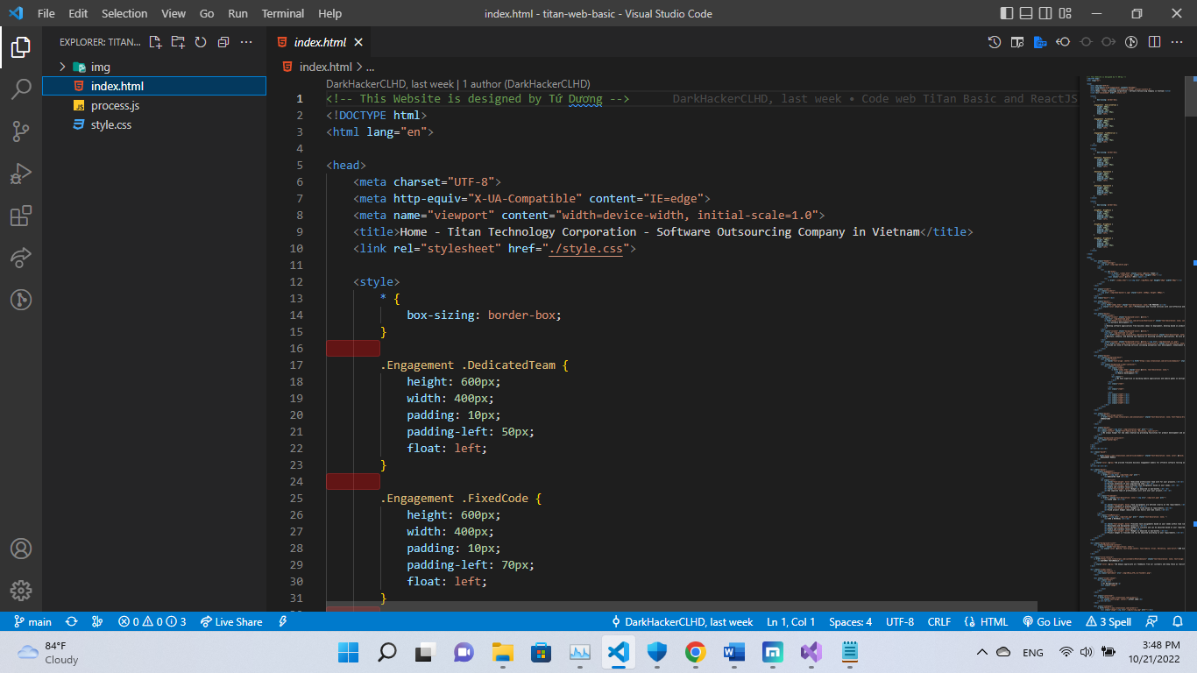

*Hình 1: Cấu trúc code Web Titan được xây dựng bằng HTML/CSS/JS thuần*

**Project gồm có 4 thành phần:**

* Folder img chứa các hình ảnh cần thiết cho Website
* File index.html: chứa HTML của Website
* File style.css: chứa code css giao diện Website
* File process.js: chứa code js để xử lý các sự kiện, animation của Website

**Chi tiết từng thành phần:**

* **Folder img:**

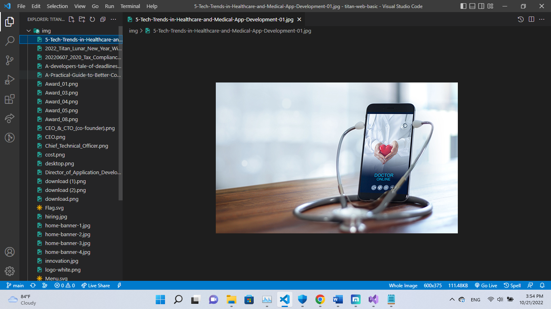

*Hình 2: Folder img*

* **File index.html:**

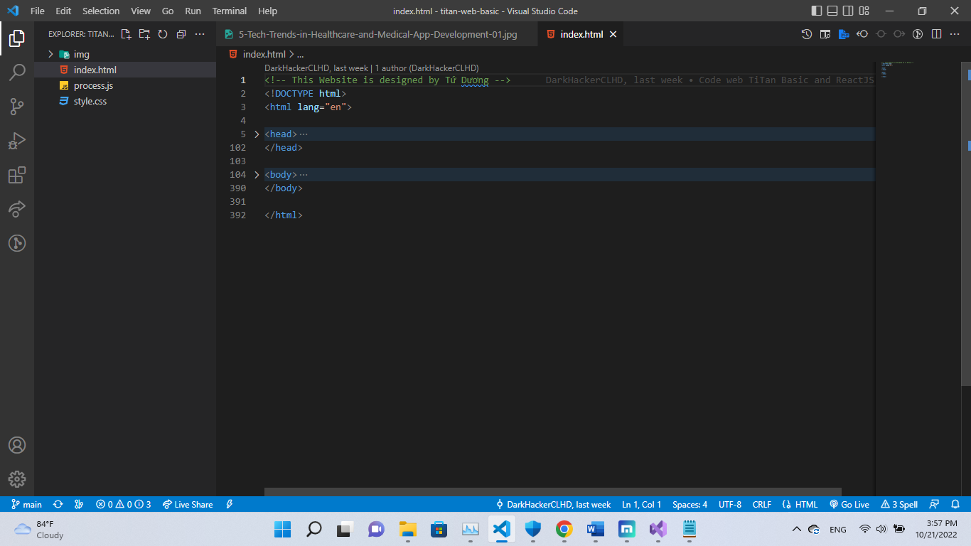

*Hình 3: File index.html*

* **File style.css:**

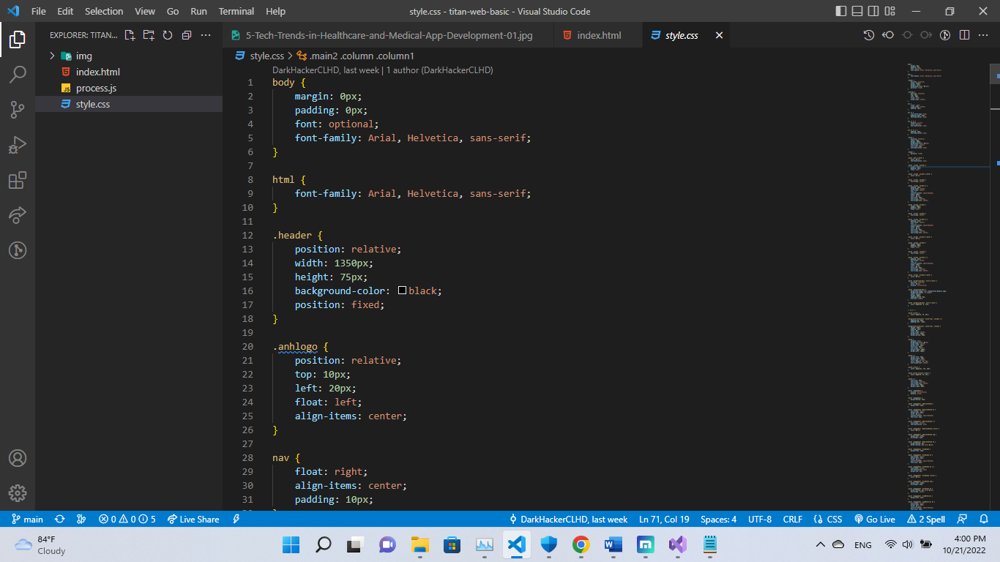

*Hình 4: File style.css**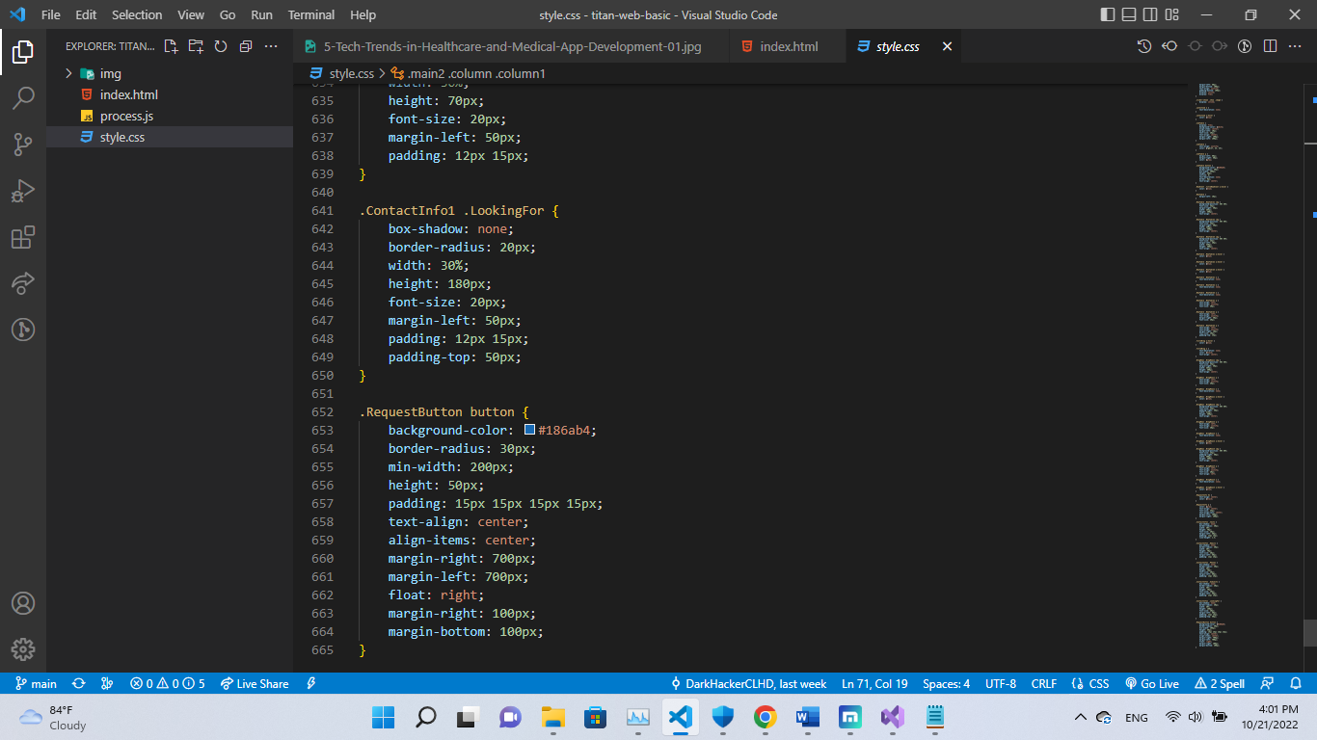*

*Hình 5: File style.css*

##### **2.5.1.2. Giao diện Website**

**2.5.1.2.1. Header**



*Hình 6: Header*

###### **2.5.1.2.2. Một số các content thuộc Body**

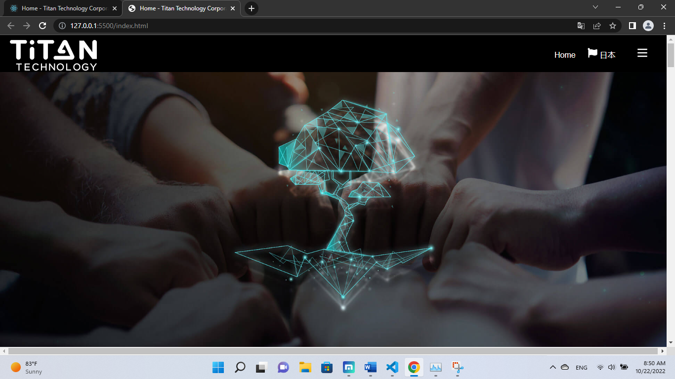

*Hình 7: Content UnderHeader*

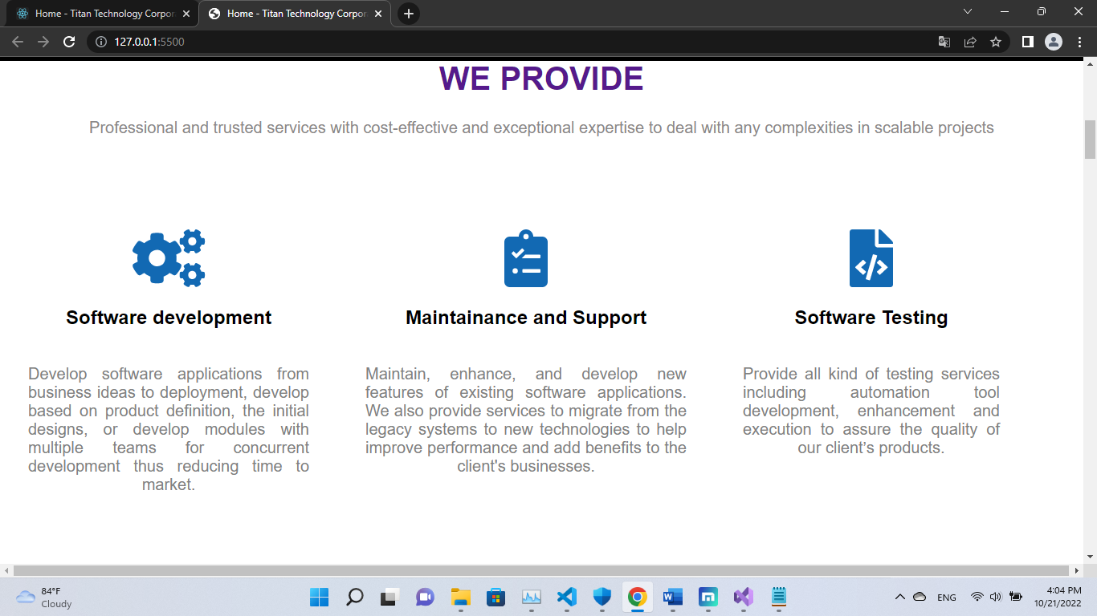

*Hình 8: Content We Provice*

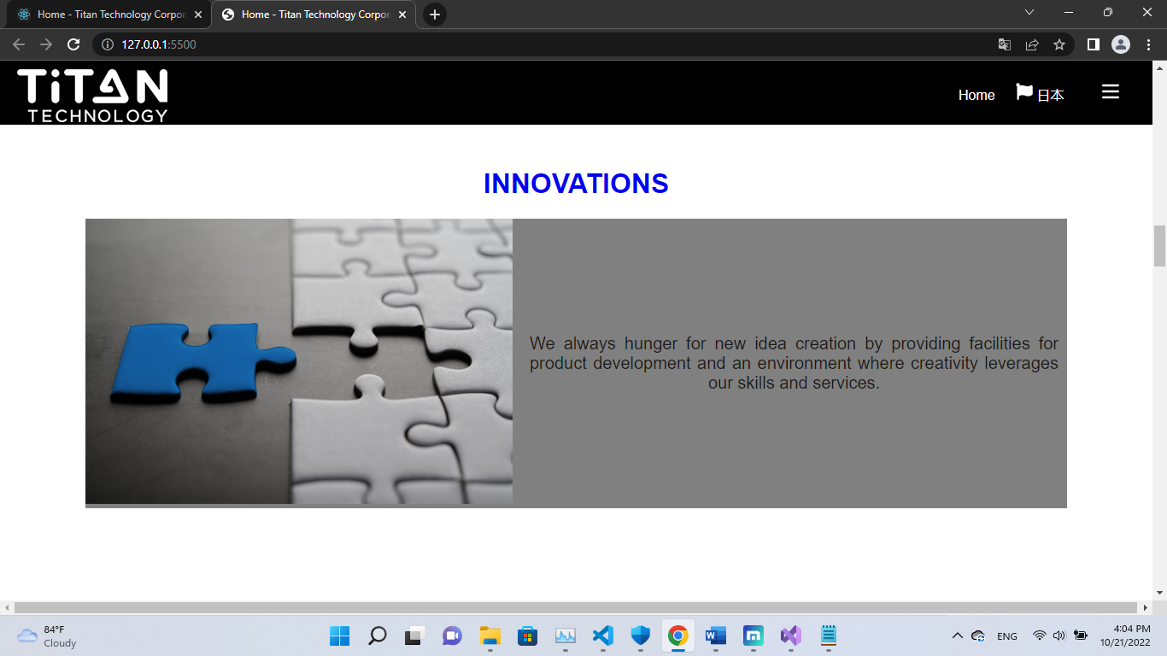

*Hình 9: Content Innovations*

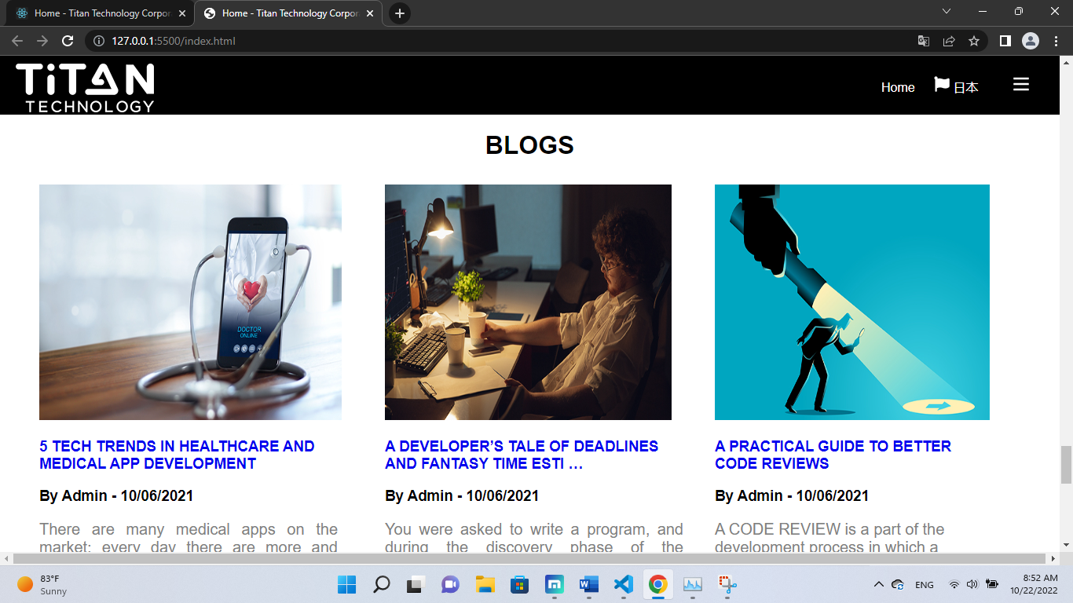

*Hình 10: Last Content*

###### **2.5.1.2.3. Footer**

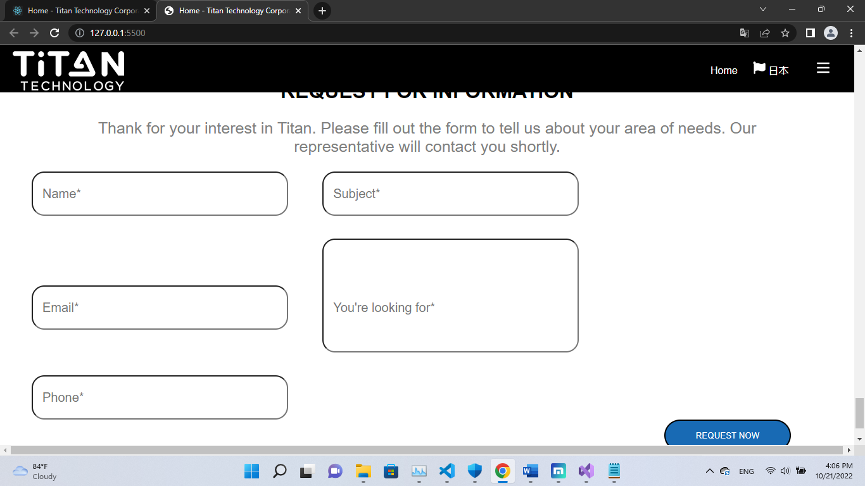

*Hình 11: Footer*

#### **2.5.2. Website công ty được xây dựng bằng ReactJS**

Đây là dự án thứ hai em được công ty giao cho làm để hiểu rõ hơn về ReactJS.

##### **2.5.2.1. Source code**

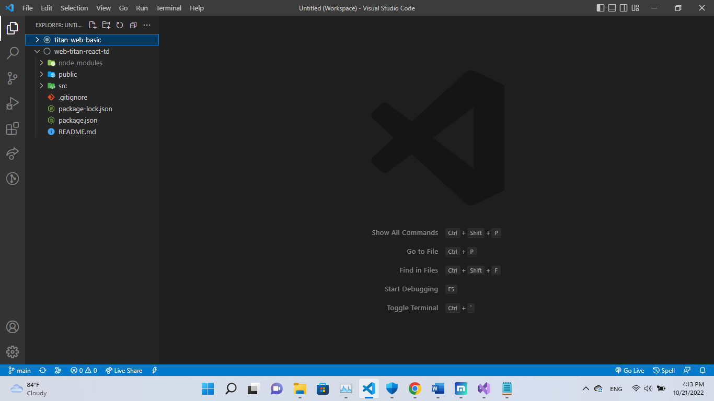

*Hình 12: Cấu trúc code web Titan được xây dựng bằng Reactjs thuần*

**Project gồm một số các thành phần cơ bản như:**

* Folder node_modules: chứa các modules hệ thống của Reactjs. Đây là phần bắt buộc phải có của một Reactjs Project.
* Folder Public chứa một số các file mặc định khi tạo project nhưng quan trọng nhất là chứa File index.html để index HTML vào website.

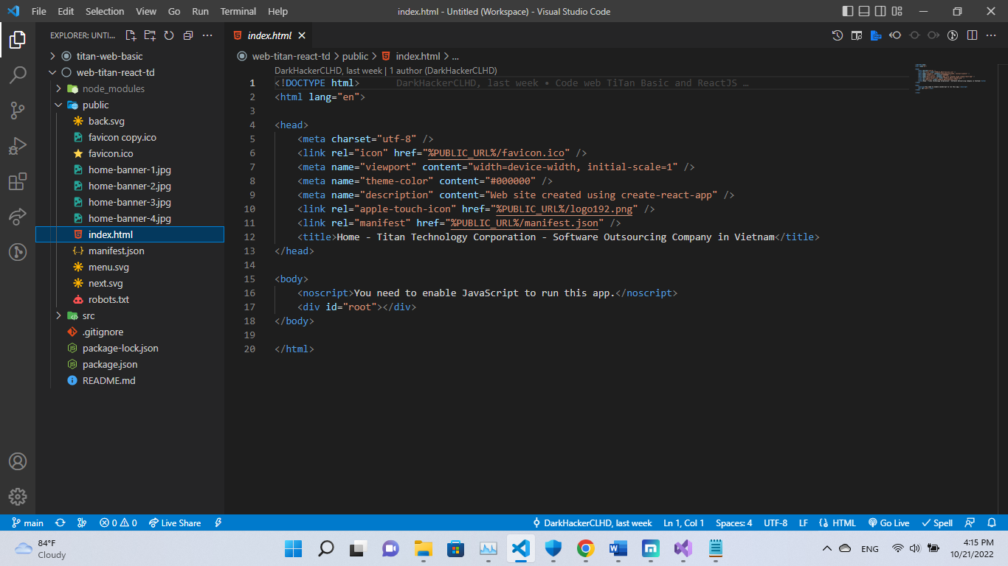

*Hình 13: File index.html*

* Folder src: là source code chính của project. Chứa các components của project.

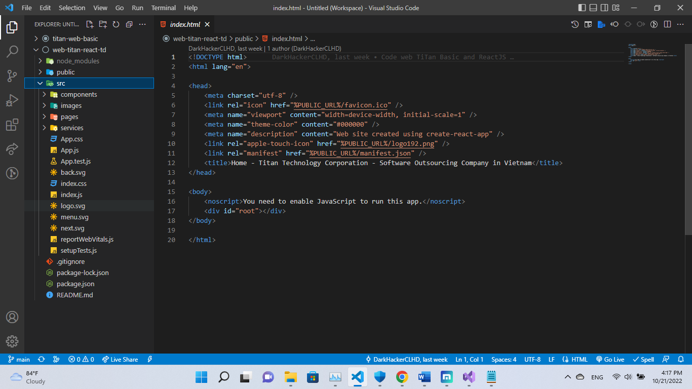

*Hình 14: Tổng quan về folder src*

Trong Folder là các Folder và File nhỏ hơn: như Folder components chứa các components, Folder images chứa các file ảnh của project, Folder page chứa module về Form Login của Web, Folder service chứa các modules hỗ trợ việc đăng nhập, File App.css căn chỉnh giao diện của toàn bộ trang Web, File App.js kết nối các components ở Folder components lại với nhau để hoàn chỉnh trang Web và một số các File được hệ thống tạo ra để hỗ trợ quá trình build code: App.test.js, index.js, reportWebVitals.js,…

* Một số các File hệ thống khác hỗ trợ quá trình Build code như: .gitignore, package-lock.json,…

**Chi tiết các thành phần trong source code:**

**+ Folder node_modules:**

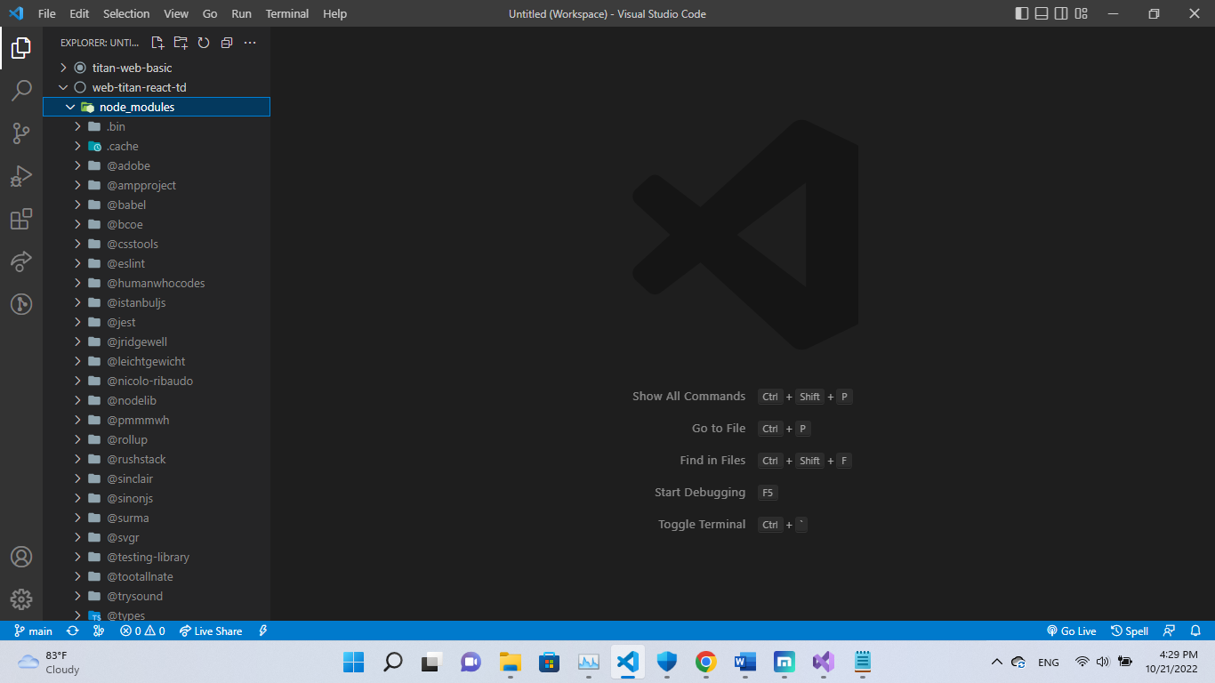

*Hình 15: Folder node_modules chứa các modules hệ thống của Reactjs*

**+ Folder public:**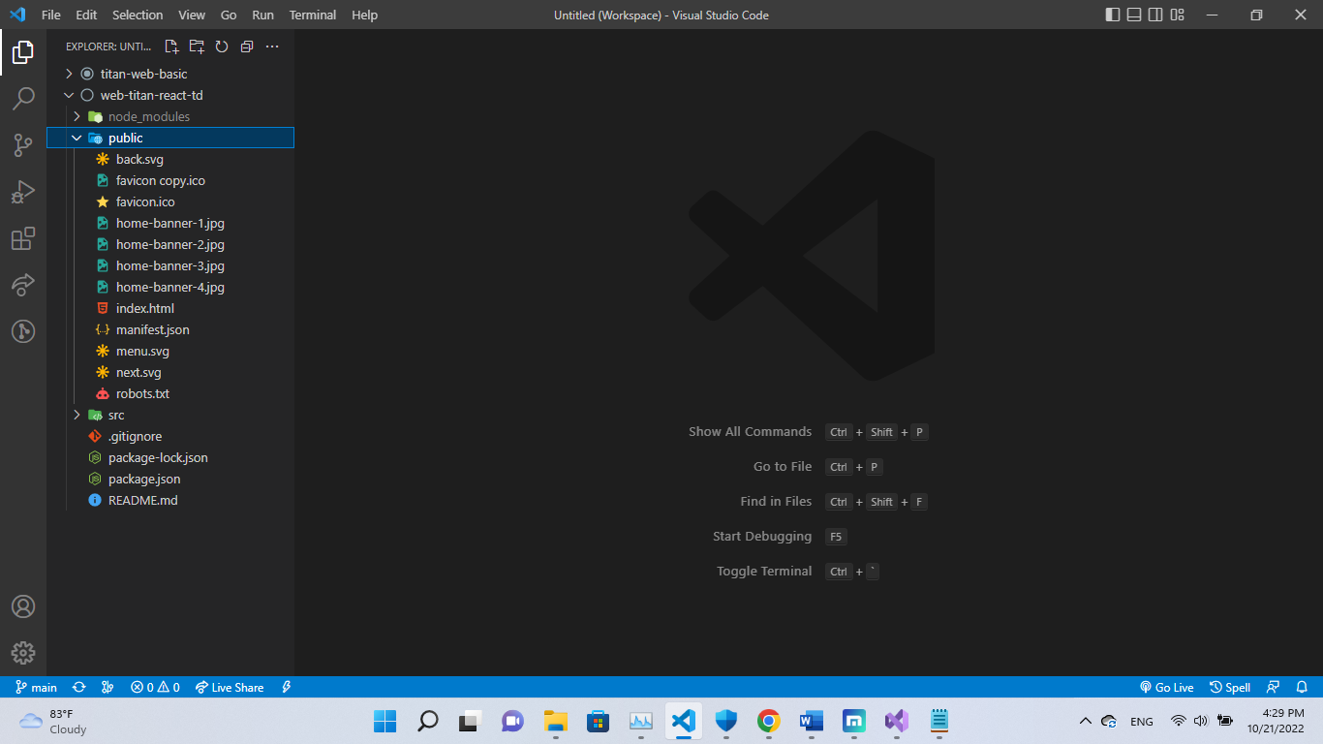

*Hình 16: Folder public*

**File index.html:**

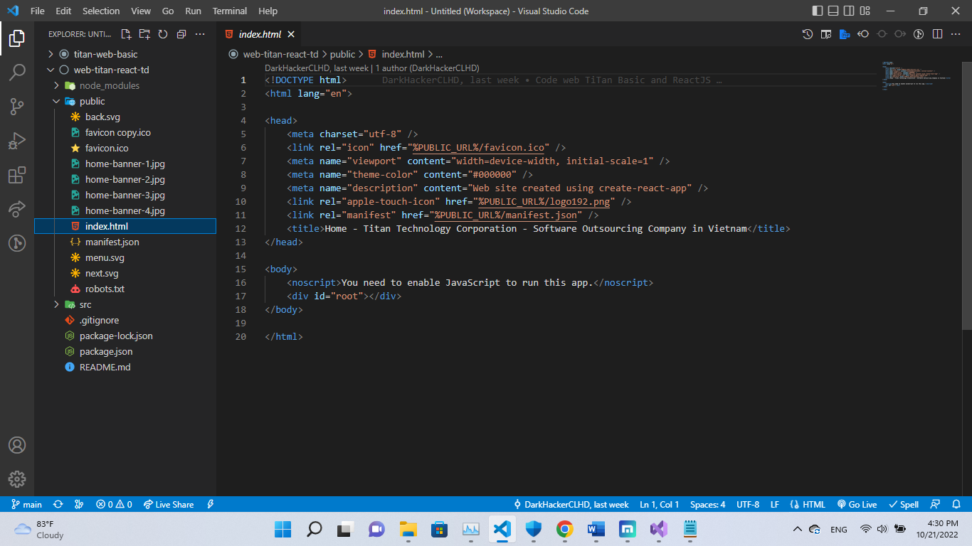

*Hình 17: File index.html*

**+ Folder src:**

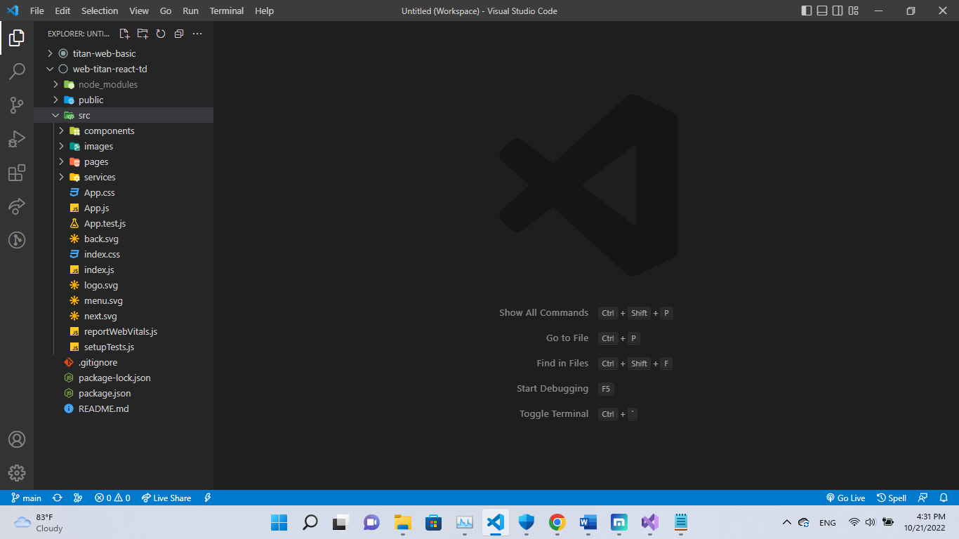

*Hình 18: Folder src*

**Folder components:**

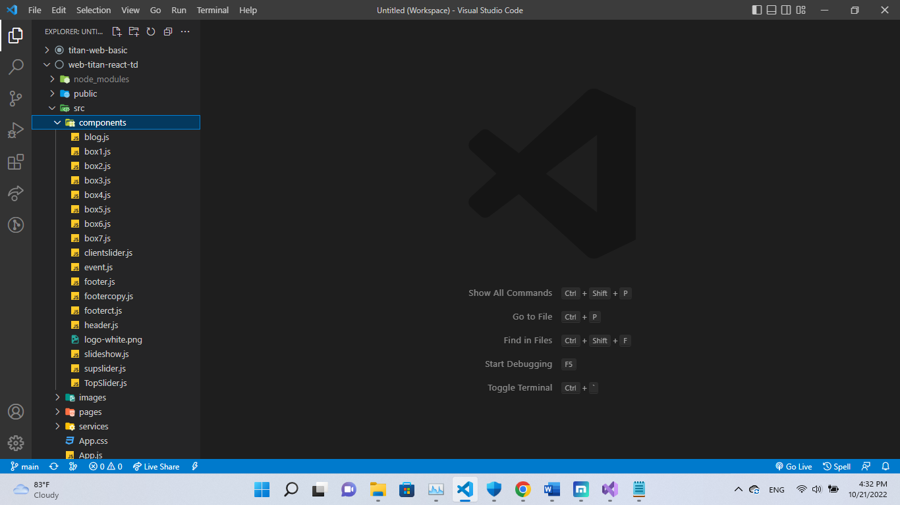

*Hình 19: Folder components*

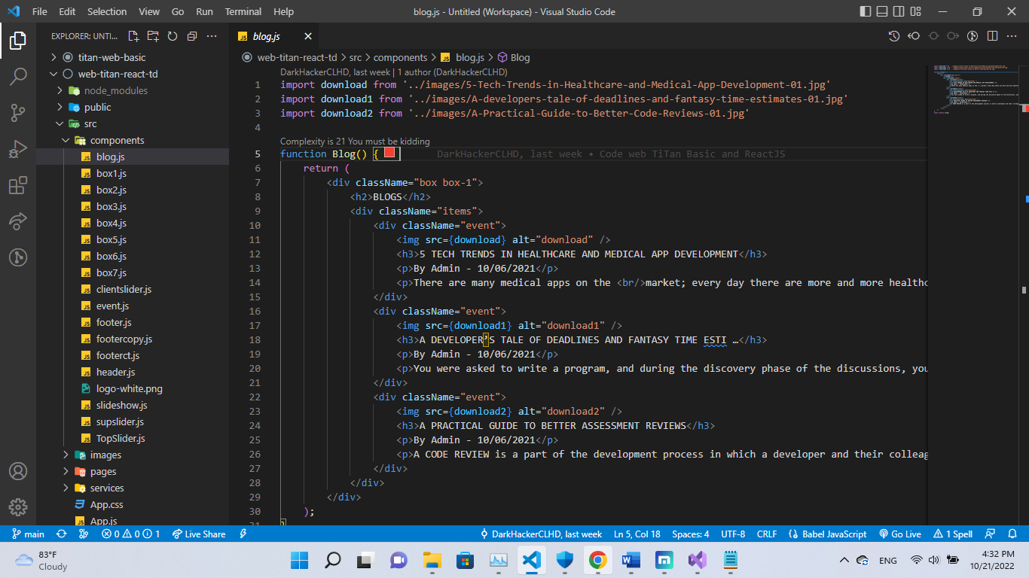

*Hình 20: Một số thành phần của components*

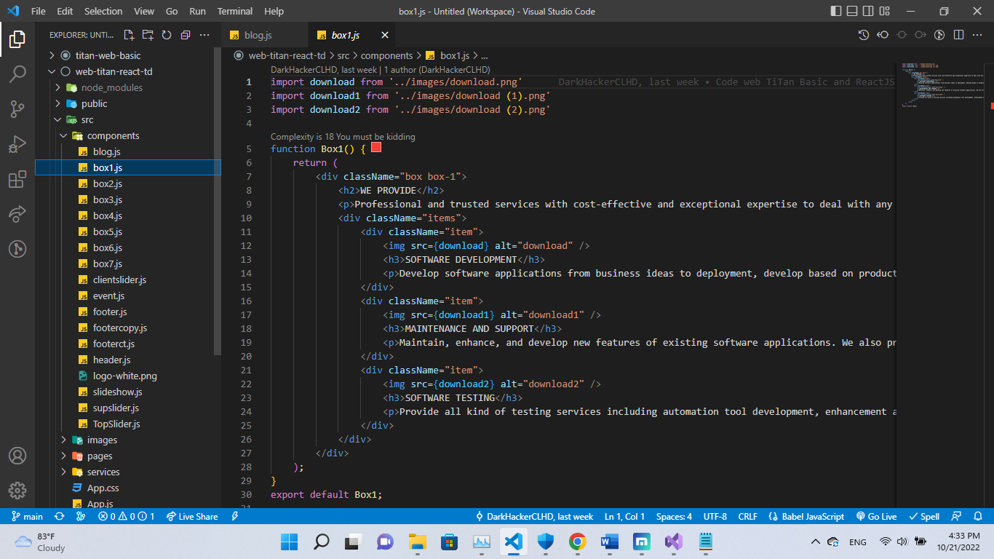

*Hình 21: Một số thành phần của components*

**…**

**Folder: images**

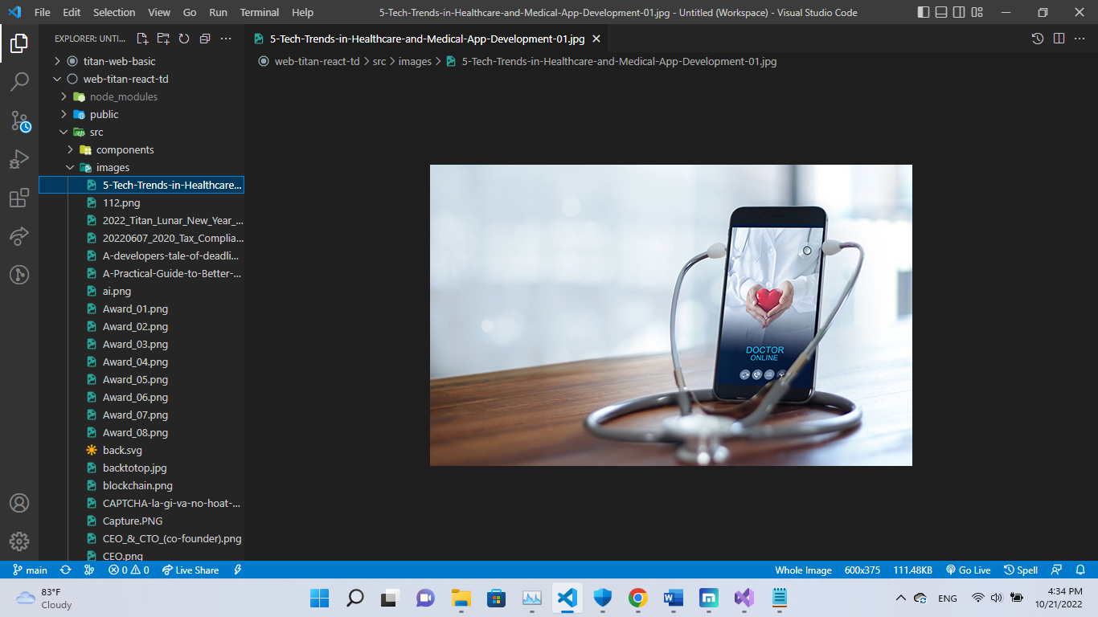

*Hình 22: Folder images*

**Folder pages: file login.js**

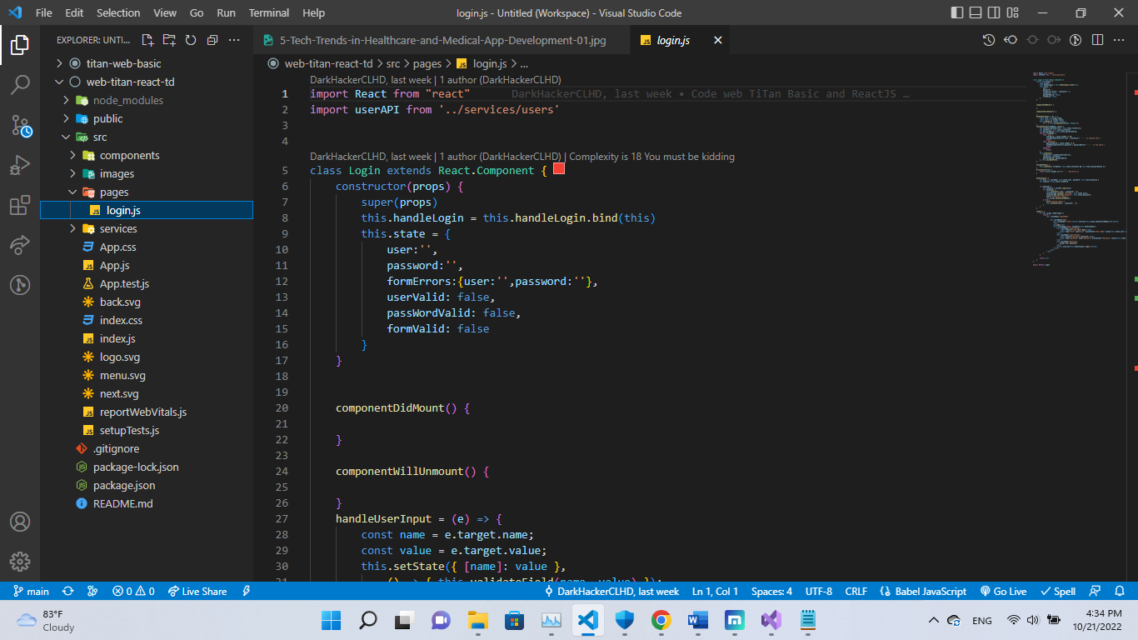

*Hình 23: File login.js chứa form đăng nhập của web*

**Local Storage trong login.js:**

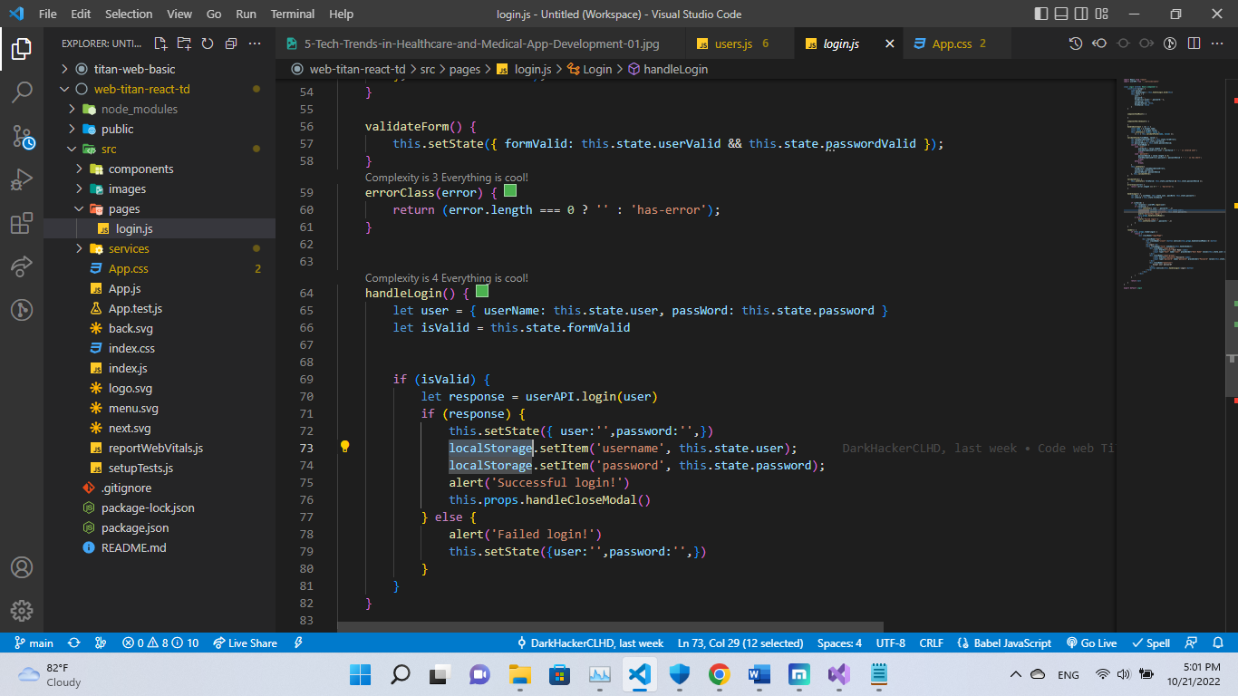

*Hình 24: Cách mà Local Strorage được sử dụng trong login.js*

**Folder services: data.js**

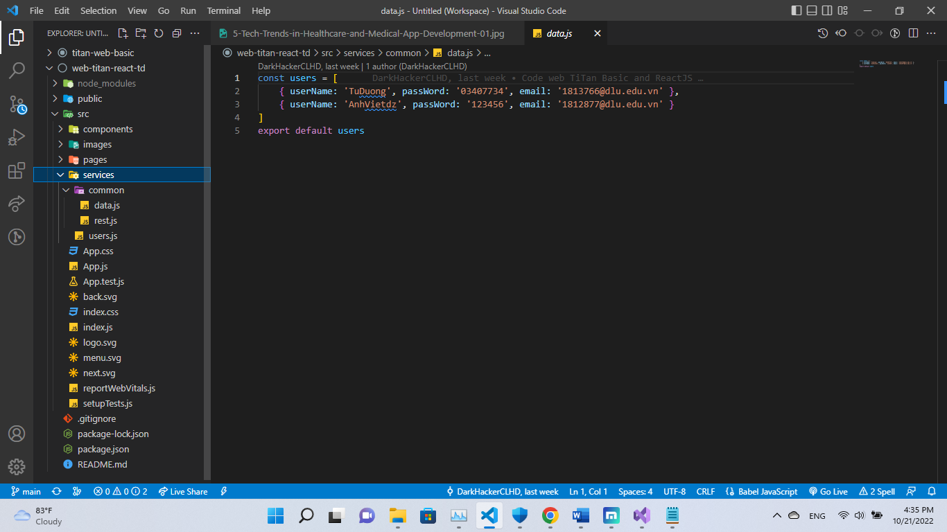

*Hình 25: File data.js*

**File rest.js**

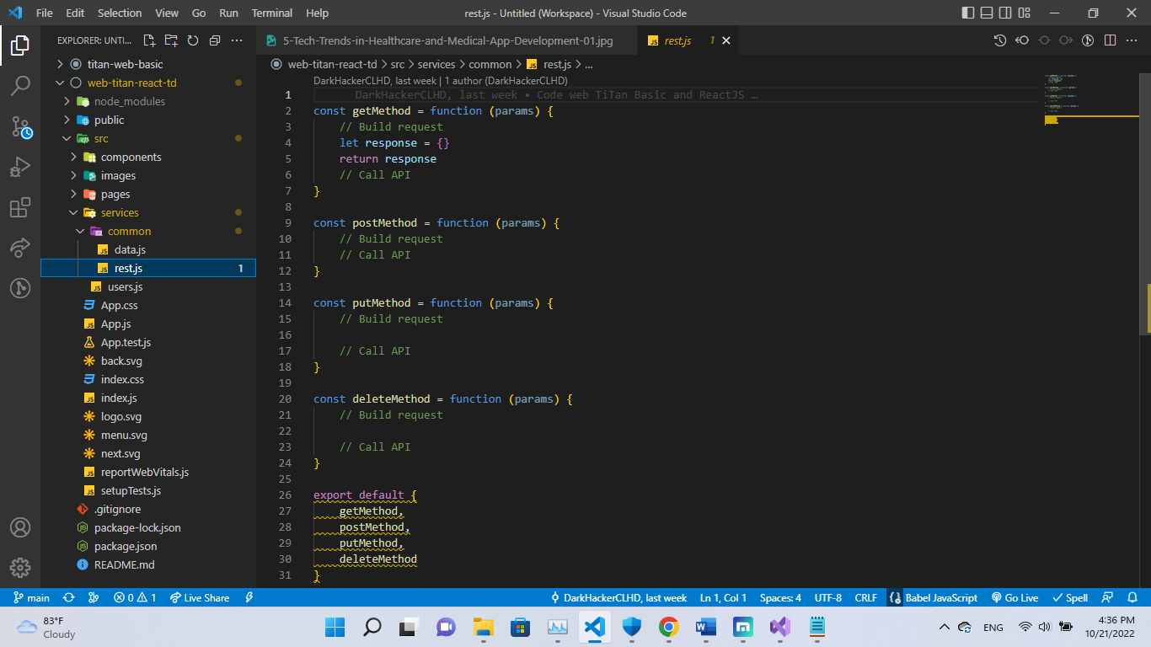

*Hình 26: File rest.js*

**File users.js**

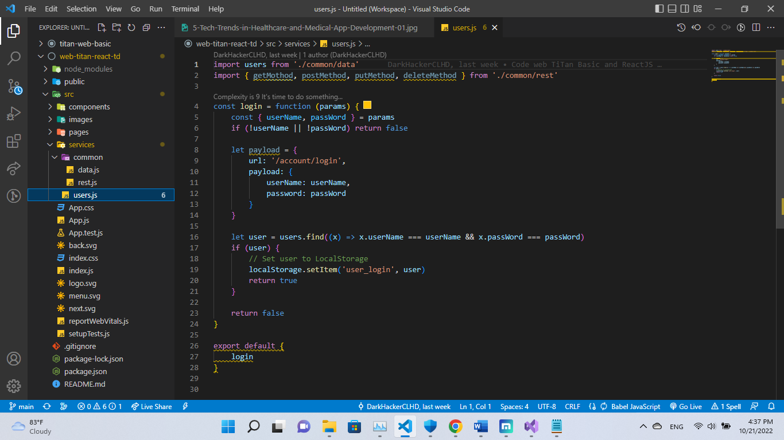

*Hình 27: File users.js*

**App.css:**

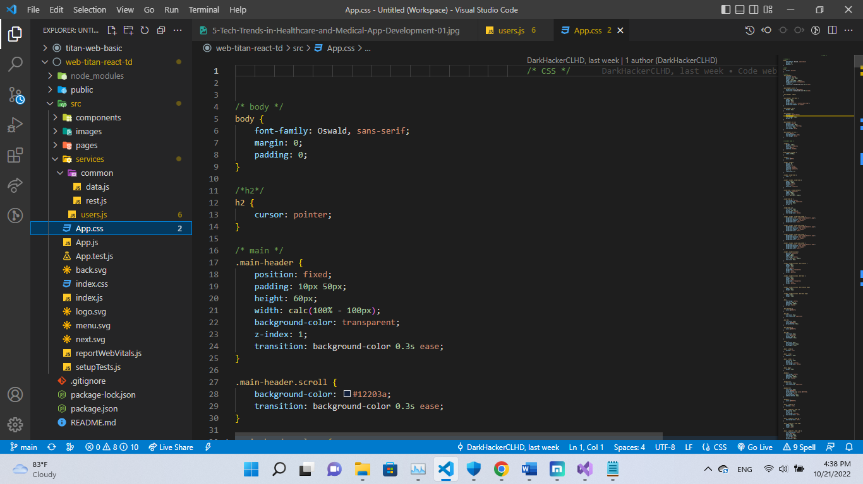

*Hình 28: App.css*

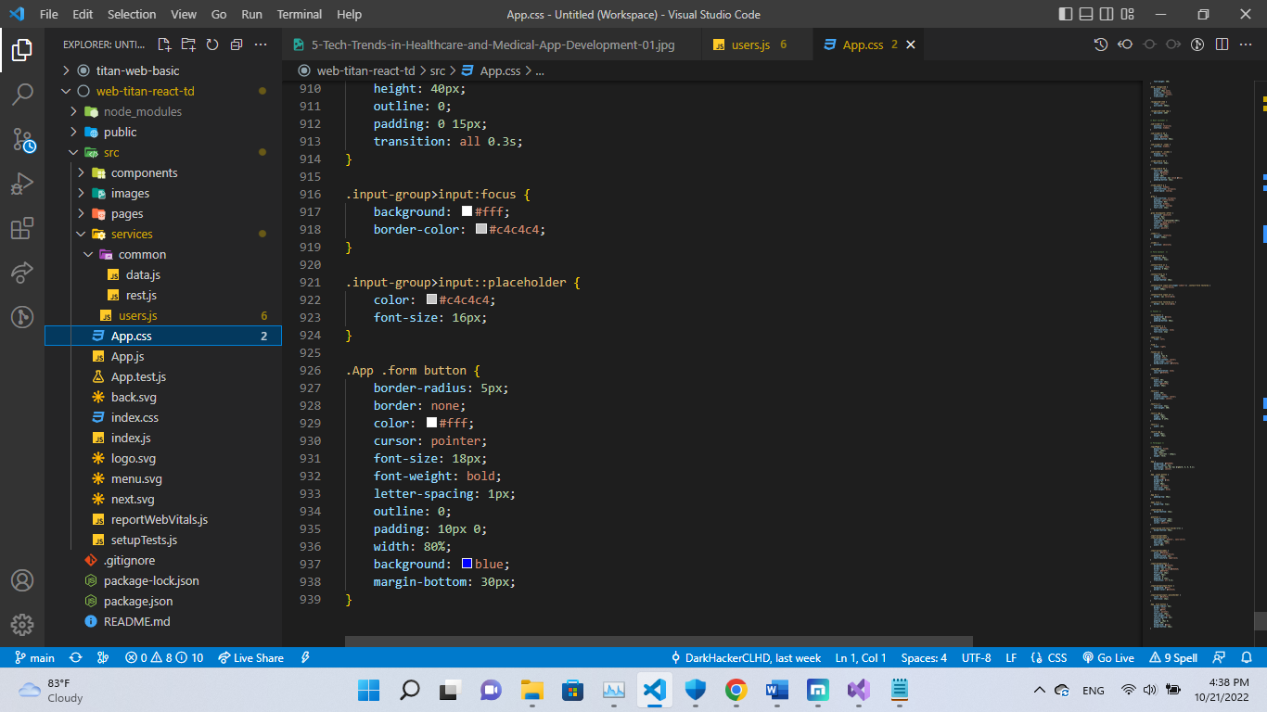

*Hình 29: App.css*

**App.js:**

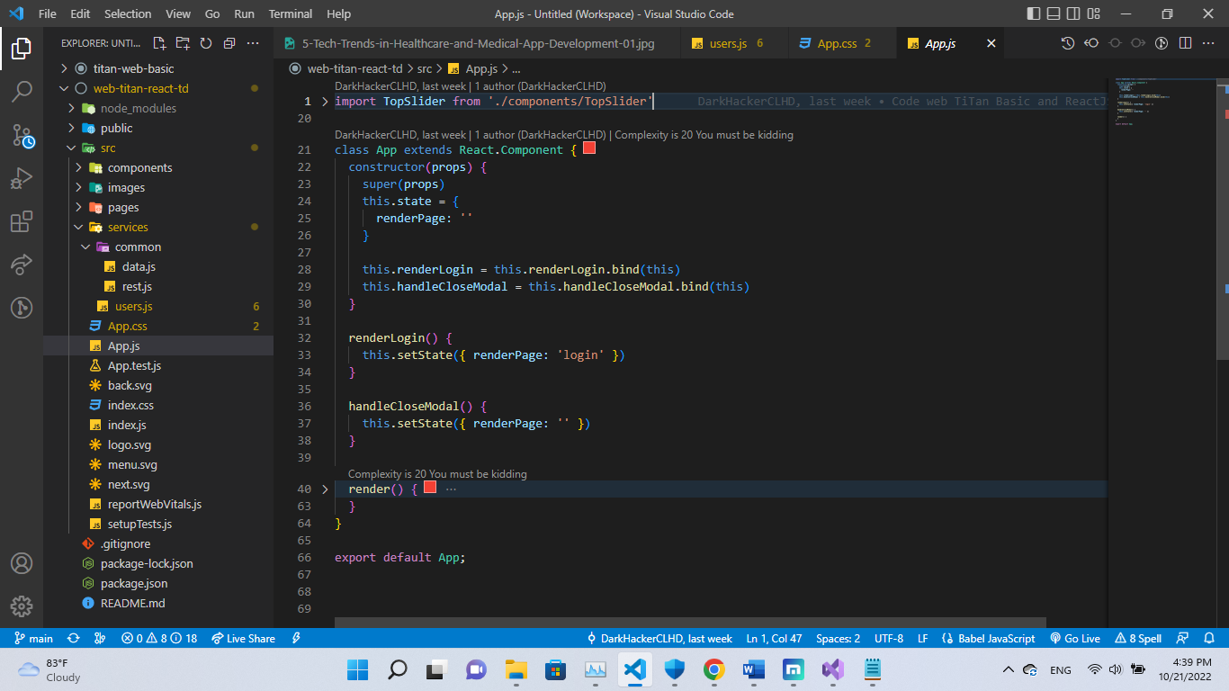

*Hình 30: App.js*

##### **2.5.2.2. Giao diện**

###### **2.5.2.2.1. Header**



*Hình 31: Header Web Reactjs*

###### **2.5.2.2.2. Một số content thuộc Body**

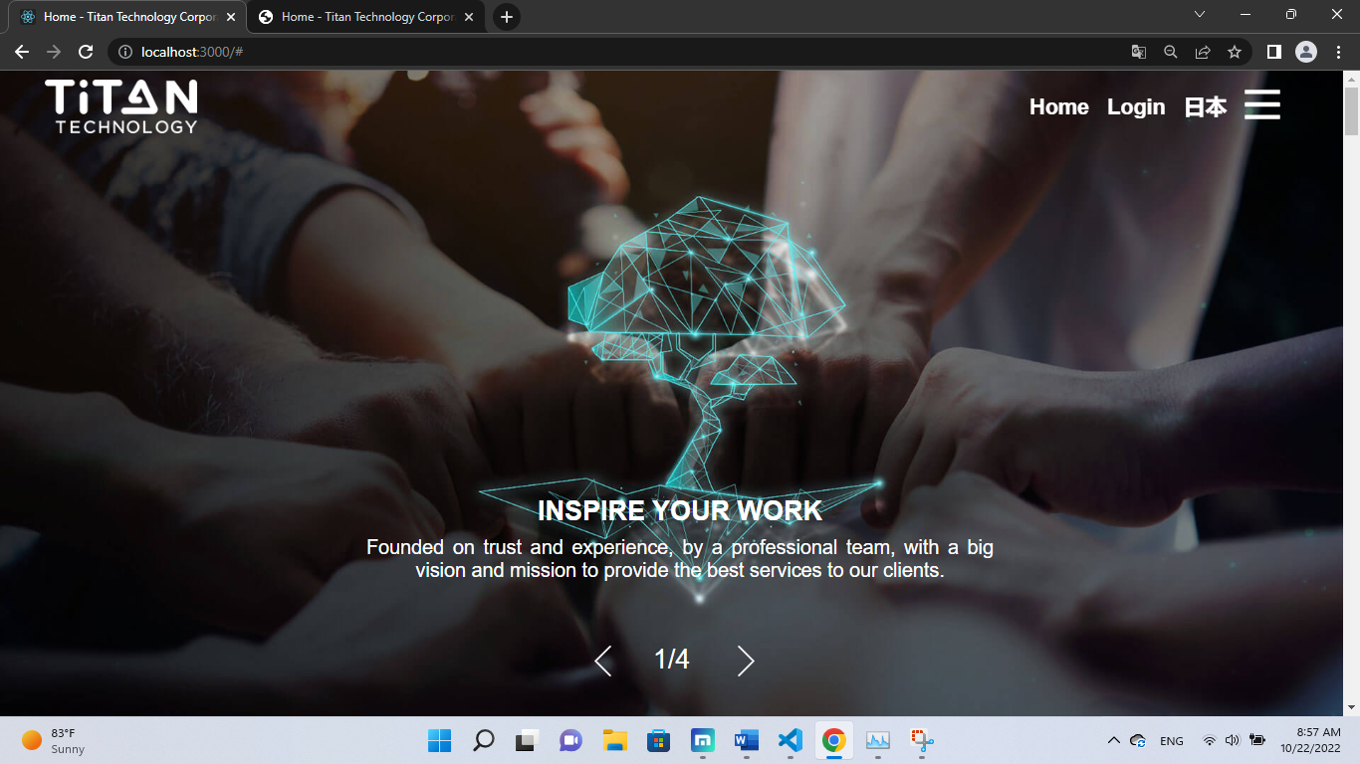

*Hình 32: Content Inspire*

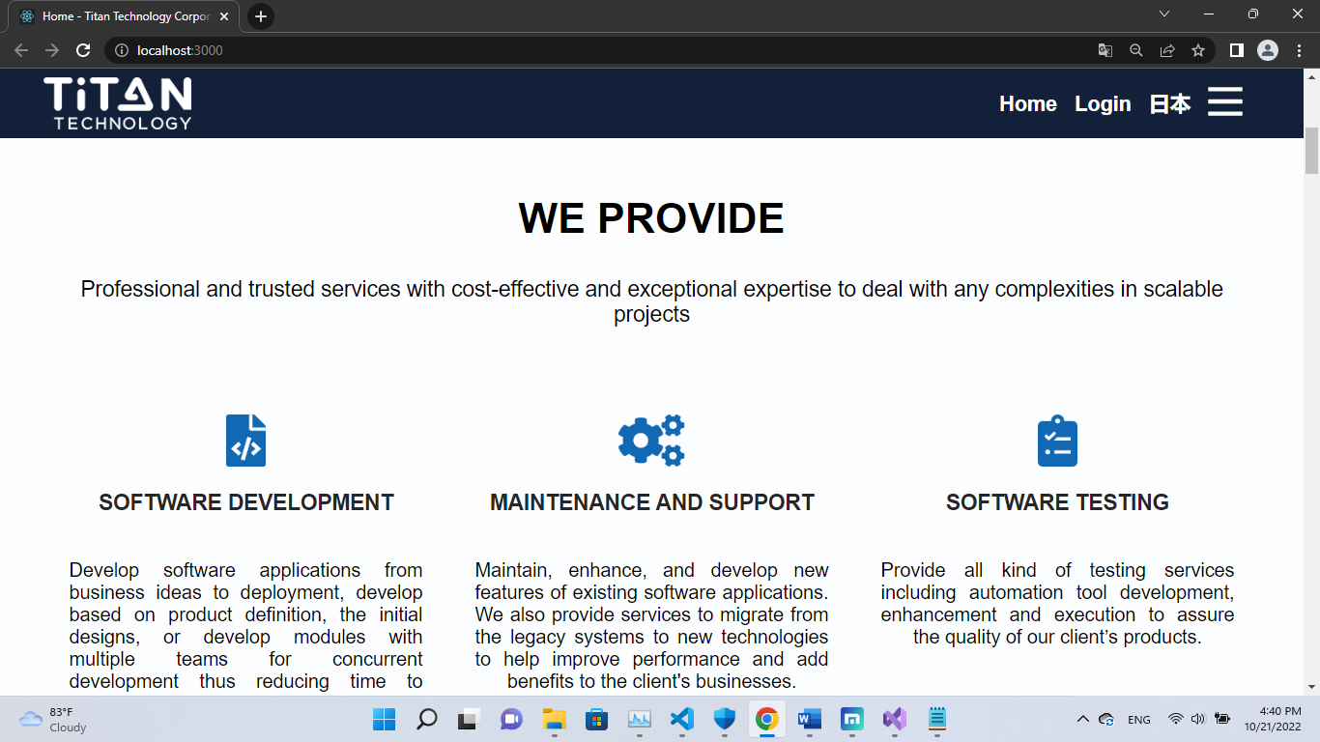

*Hình 33: Content Provide*

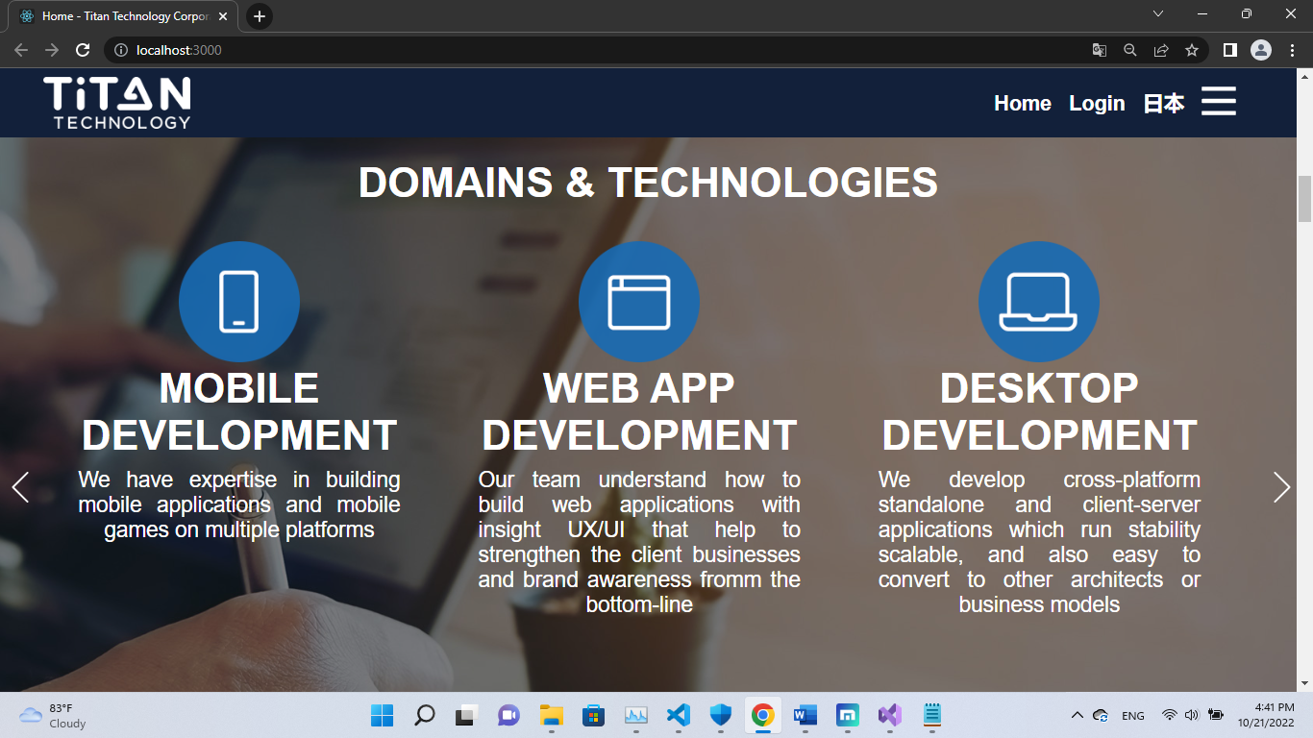

*Hình 34: Content Domains*

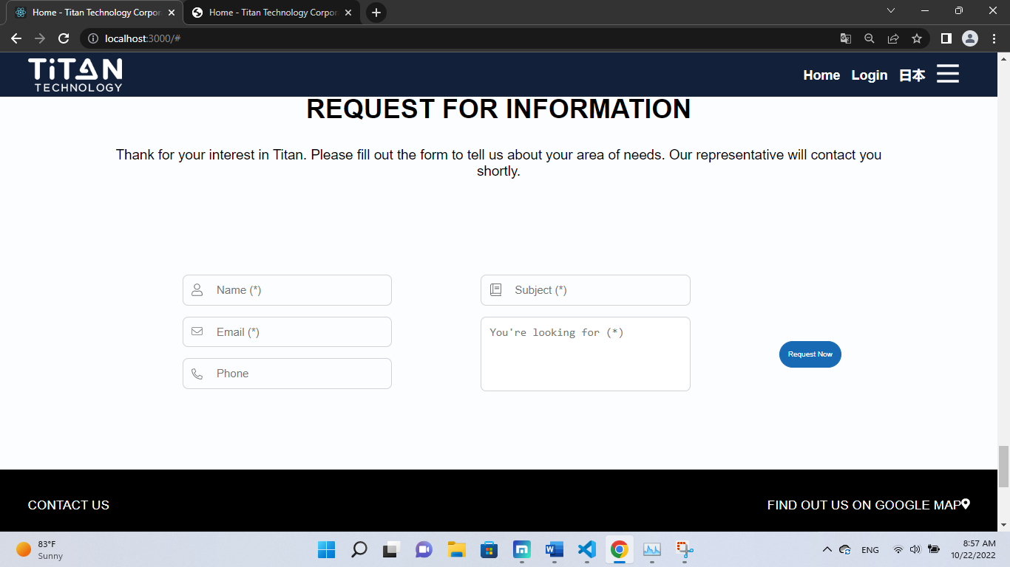

*Hình 35: Content Request*

###### **2.5.2.2.3. Footer**

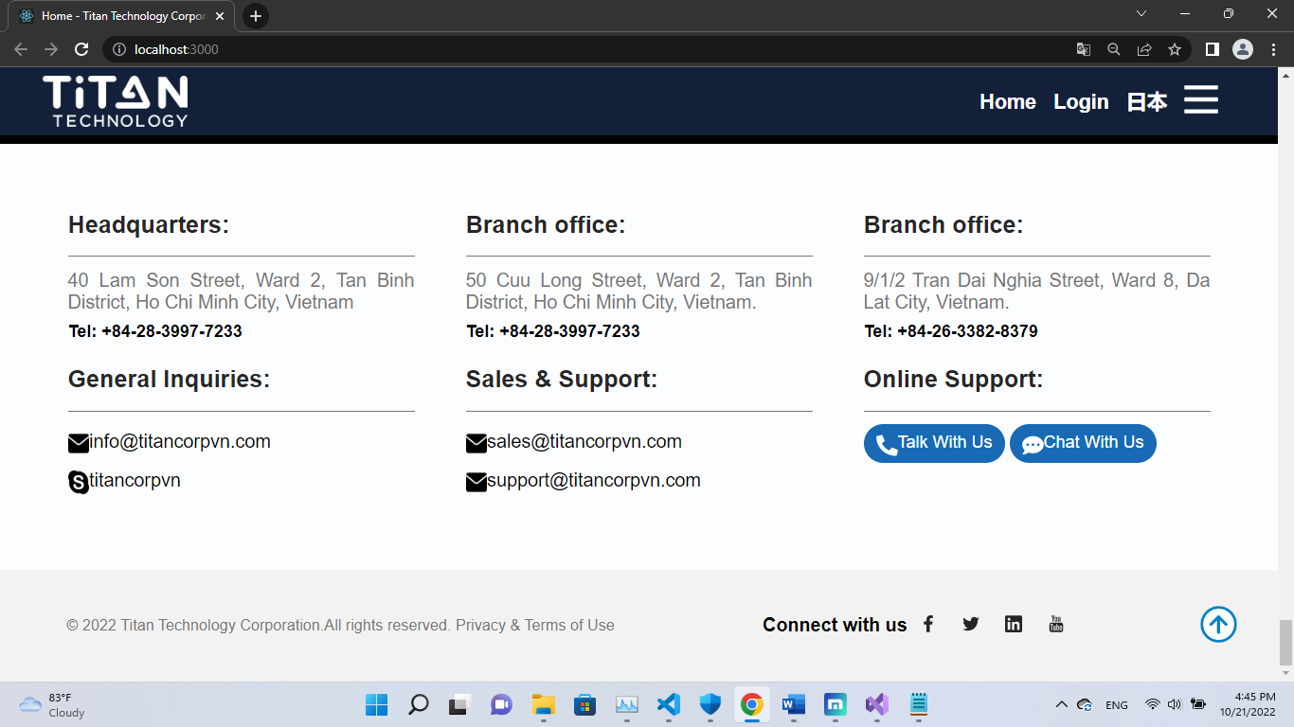

*Hình 36: Footer*

###### **2.5.2.2.4. Form Login**

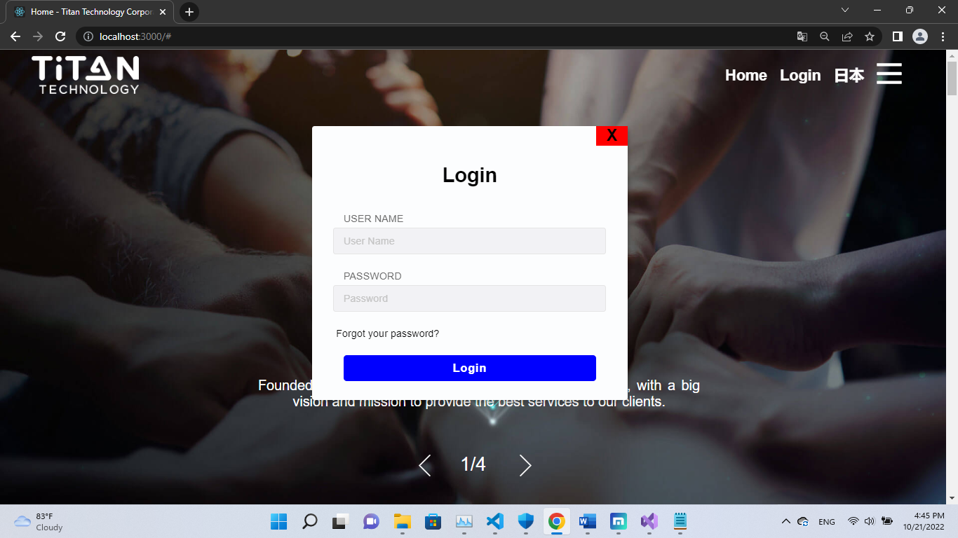

*Hình 37: Form Login*

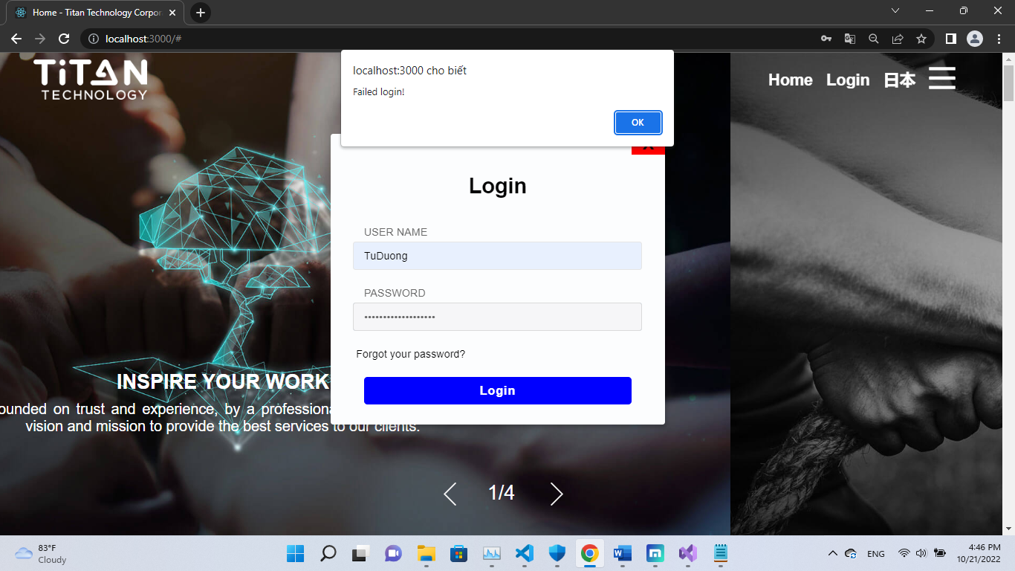

*Hình 38: Đăng nhập thất bại*

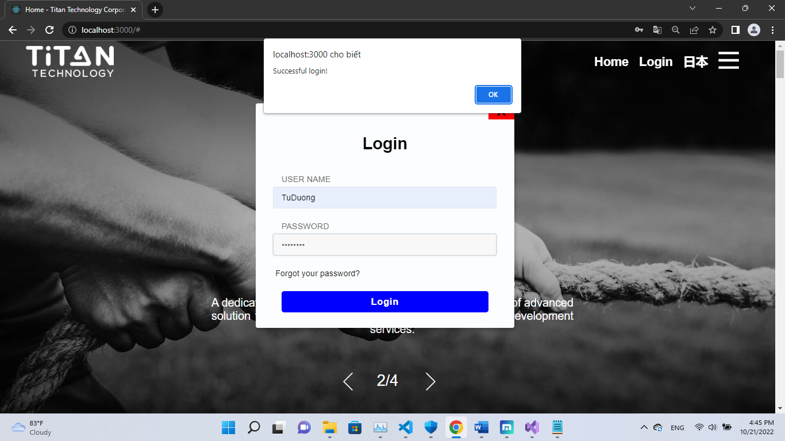

*Hình 39: Đăng nhập thành công*

#### **2.5.3. Website tự thiết kế bằng ASP.NET**

Website chưa được xây dựng hoàn thiện về mặt chức năng và thẩm mỹ, còn nhiều chức năng chưa được hoàn thành cũng như một số các mục nội dung, giao diện còn chưa được đảm bảo về UI/UX vì đây chỉ là một project cá nhân.

##### **2.5.3.1. Source code**

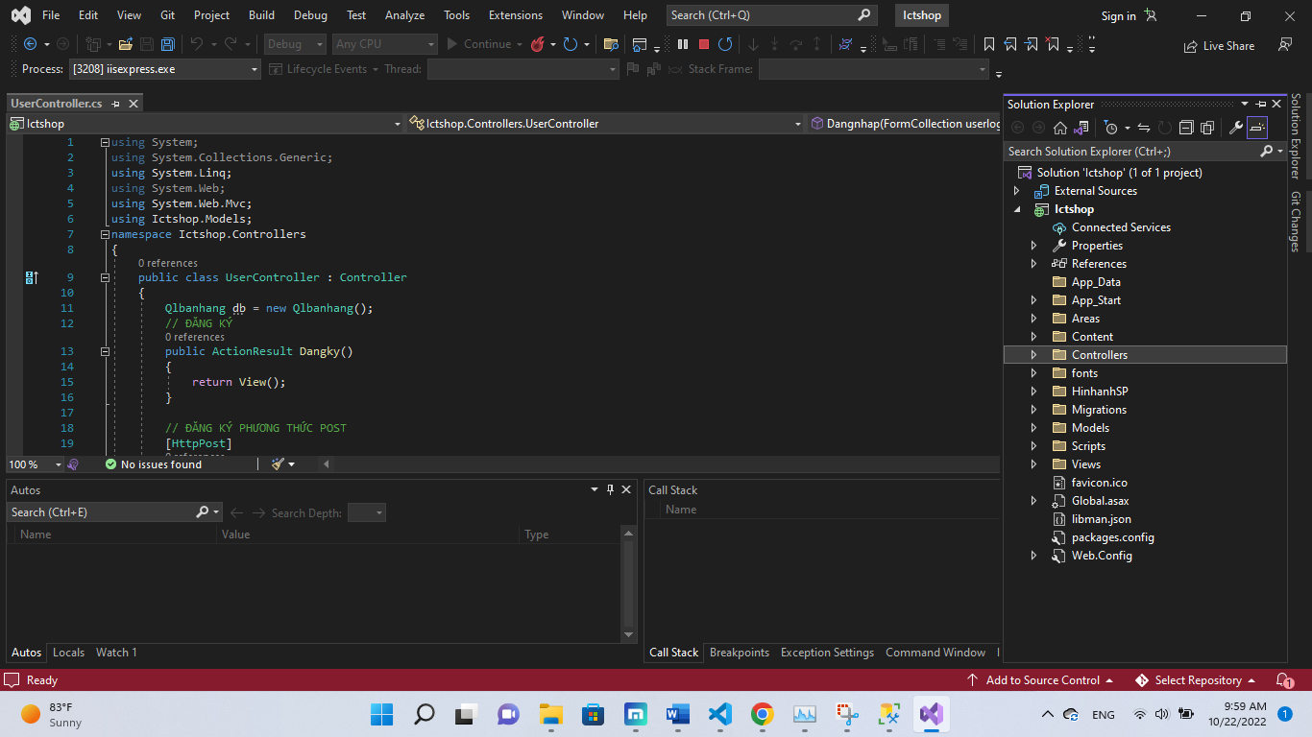

*Hình 40: Cấu trúc code Web Shop bán điện thoại*

**Soure code gồm 2 thành phần chính:** Database được quản lý trên SQL Server và Code ASP.NET lưu trữ và quản lý trên Visual Studio.

###### **2.5.3.1.1. Database**

* Diagram:

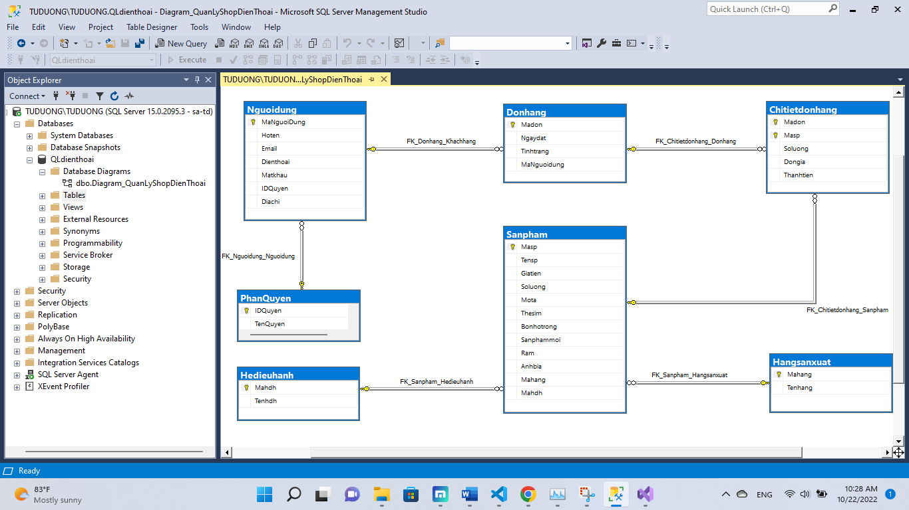

*Hình 41: Lược đồ quan hệ Database*

* Em đã xây dựng Database gồm 7 đối tượng khác nhau, tương ứng với 7 bảng dựa trên những đặc điểm, yêu cầu của trang Web bán điện thoại mà em đã phân tích.

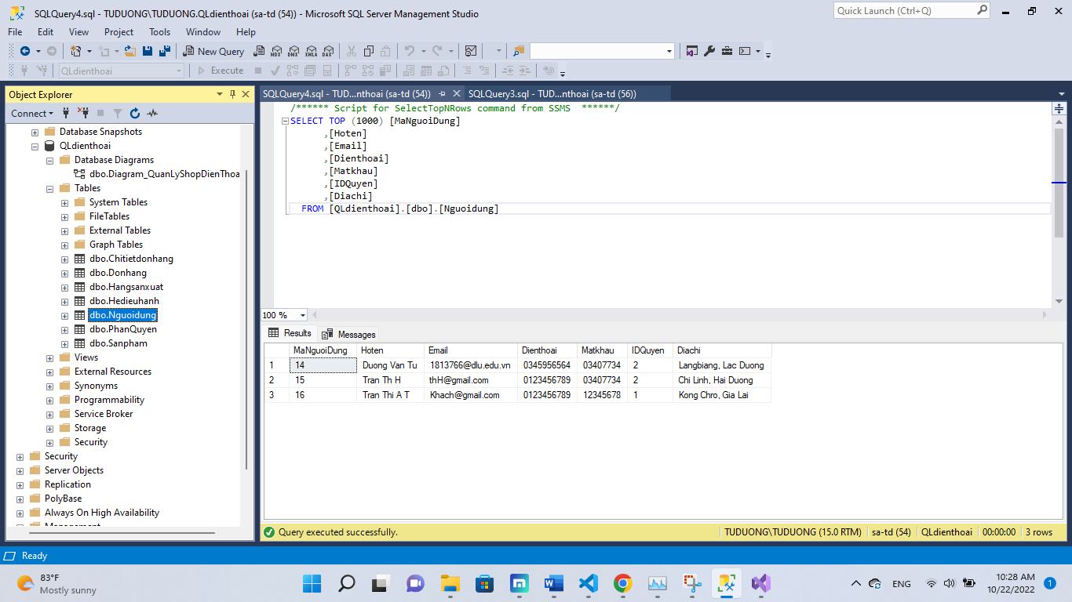

*Hình 42: Một số các bảng trong Database và dữ liệu*

###### **2.5.3.1.2. Source code ASP.NET**

Source code được xây dựng và tổ chức theo mô hình MVC nên Project gồm 3 thành phần cơ bản của mô hình và một số các thành phần khác:

* Models: chứa các class hỗ trợ việc cung cấp, xử lý dữ liệu trong quá trình vận hành trang Web  
  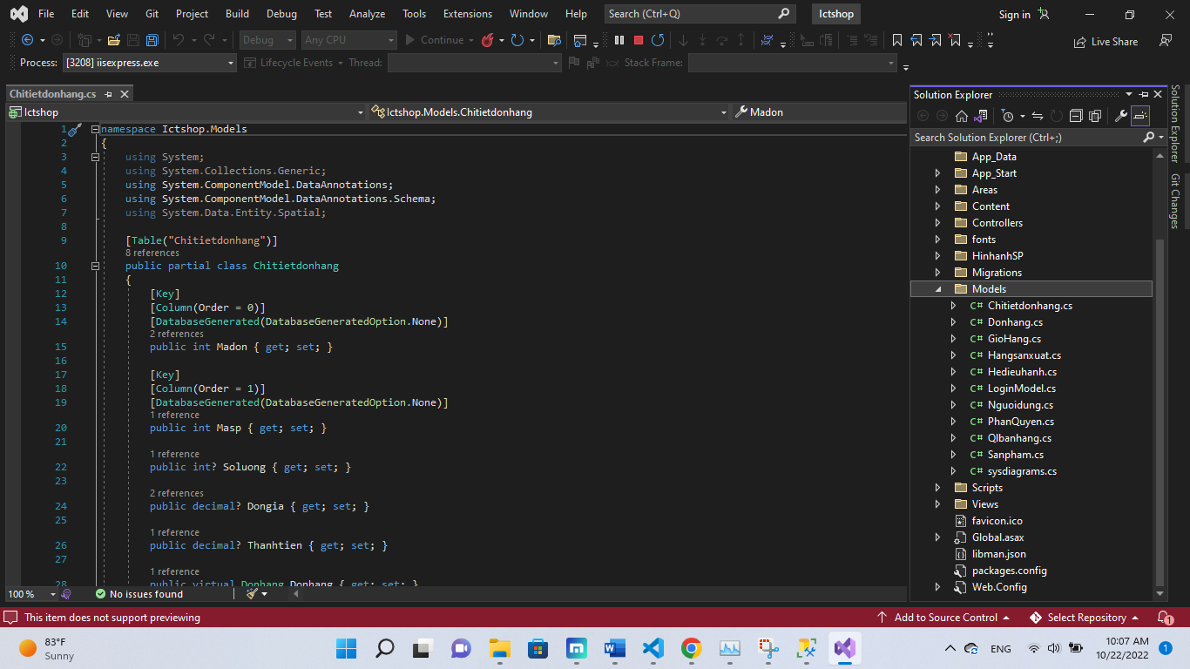

*Hình 43: Folder Models chứa các class hỗ trợ truy xuất, xử lý dữ liệu*

* Views: chứa các file .cshtml để dựng HTML cho trang Web. Trong đó, _Layout.cshtml trong Folder Shared là giao diện chính của trang Web.  
  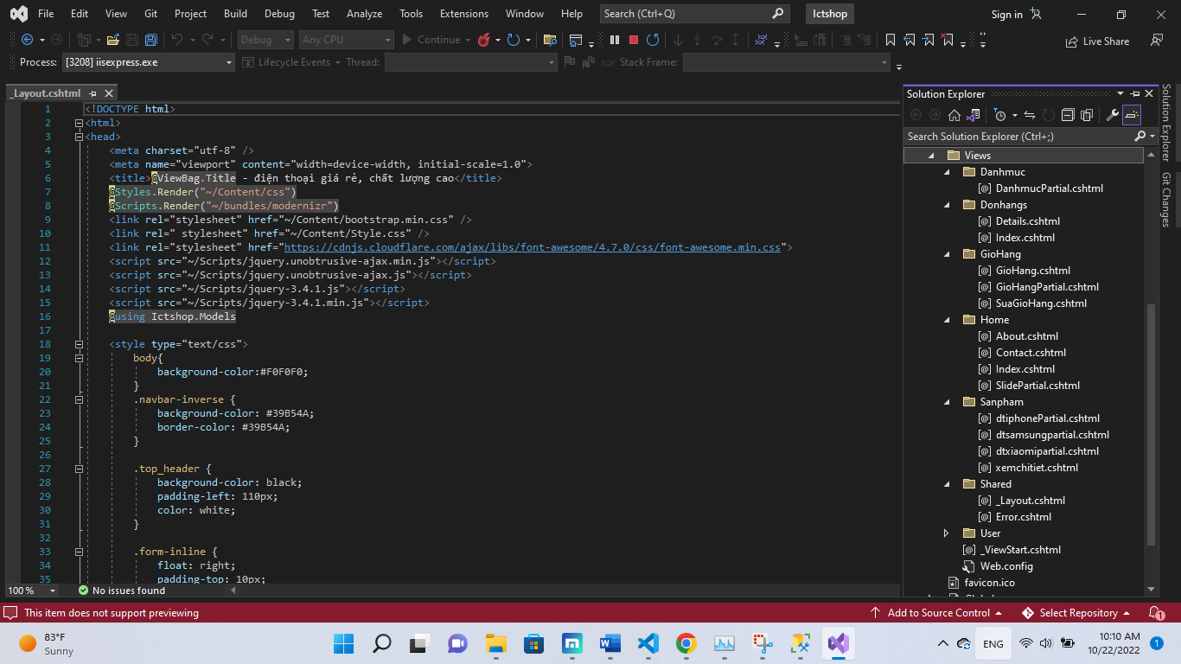

*Hình 44: Folder Views chứa các file .cshtml dựng HTML cho trang Web*

* Controllers: chứa các class xử lý bên Back-End, sẽ nhận yêu cầu từ HTTP Request và trả về nội dung cần thiết qua HTTP Response  
  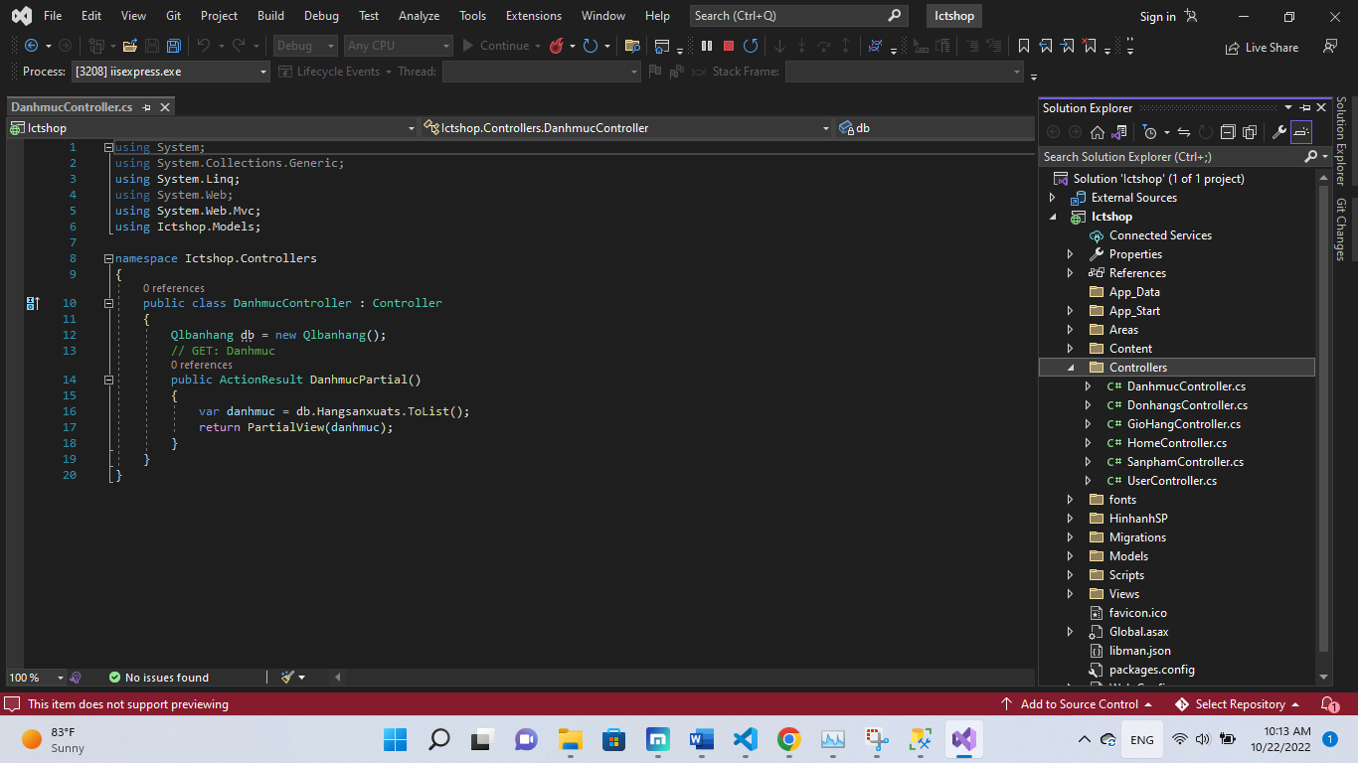

*Hình 45: Folder Controllers chứa các class hỗ trợ quá trình vận hành Web giữa Giao diện Client và phía Server*

* Một số Folder khác: như Content chứa các nội dung Bootstrap hỗ trợ về giao diện, hay HinhanhSP chứa các file ảnh,…  
  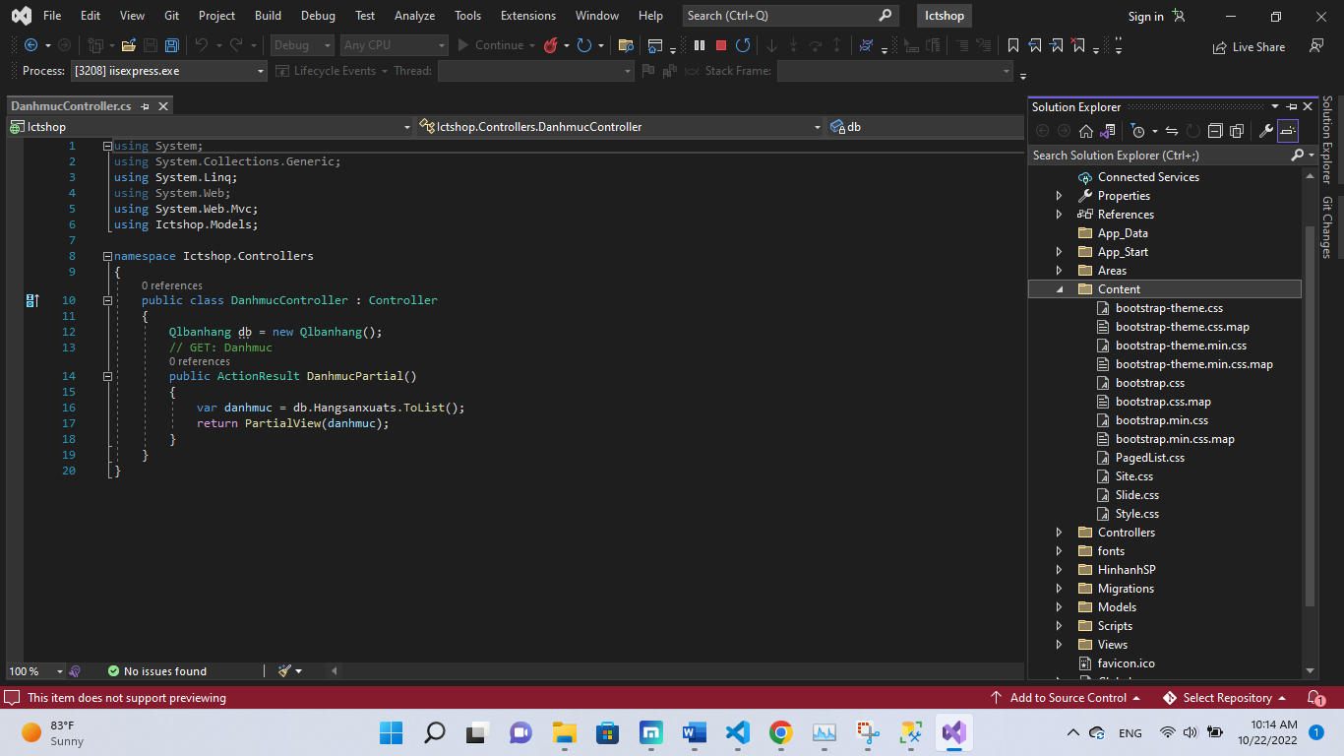

*Hình 46: Content chứa các file Boostrap css giao diện Web  
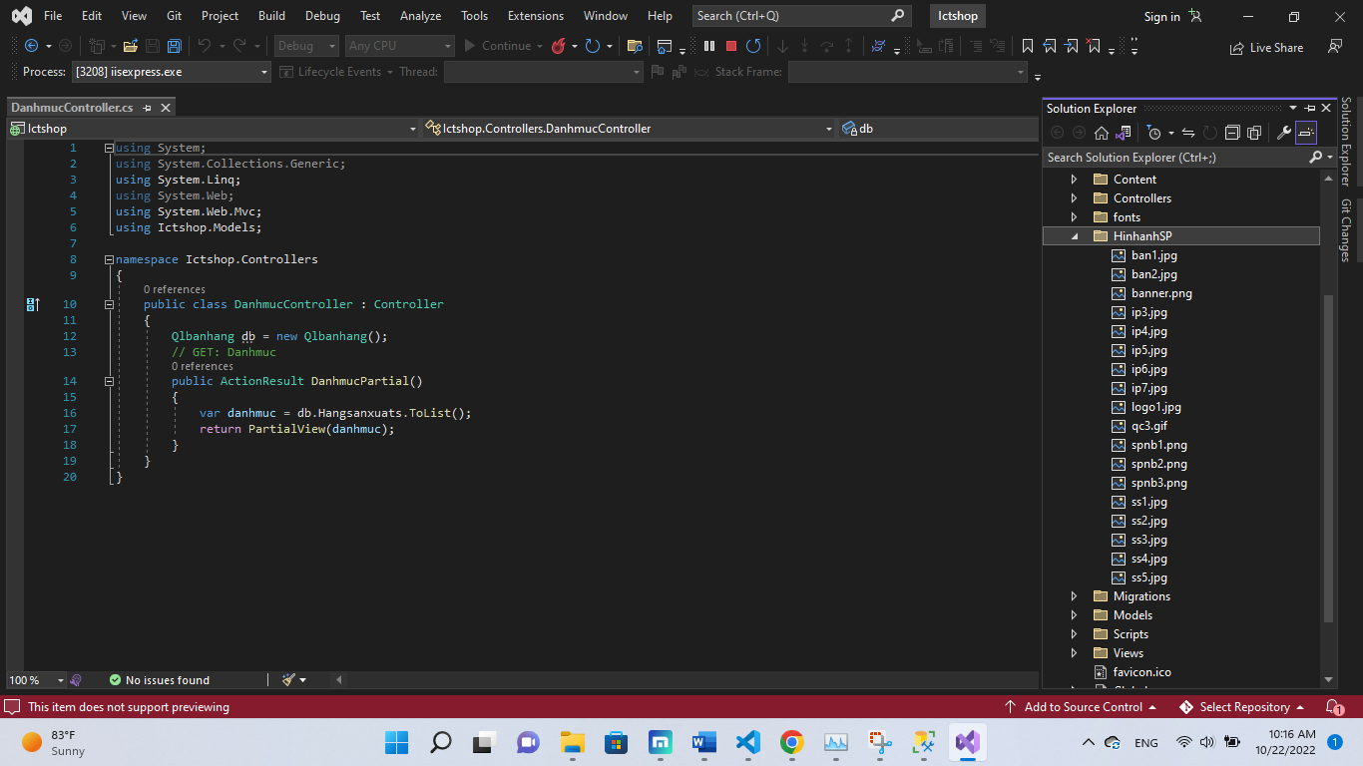*

*Hình 47: Folder HinhanhSP chứa các file ảnh của Web*

* Một số File hệ thống: Được hệ thống tạo ra khi tạo Project nhằm hỗ trợ quá trình chạy code và test code khi cần như: favicon.ico, Global.asax,…

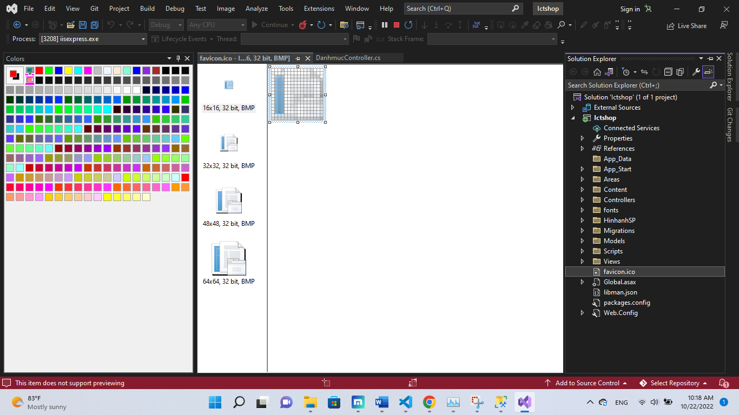

*Hình 48: File favicon.ico – một dạng rút gọn của Logo Web*

##### **2.5.3.2. Giao diện Web**

Do trang Web cũng gồm khá nhiều các chức năng nên để trình bày hết trong bài báo cáo này là khá khó khăn. Nên em đã quay video Demo lại và sẽ up lên drive và sẽ gửi link dưới để các thầy, cô cũng như các bạn có thể xem đầy đủ chức năng được hơn. Và em chỉ trình bày một số các thành phần chính của trang Web.

###### **2.5.3.2.1. Trang Home**

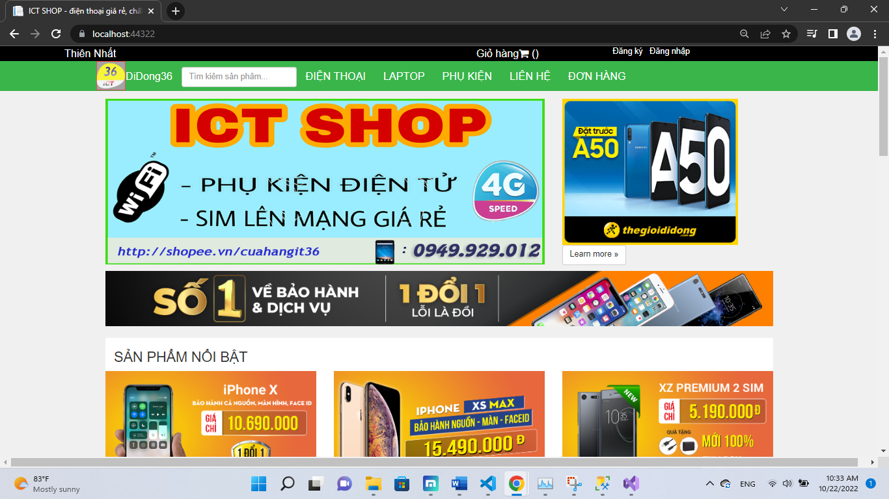

*Hình 49: Trang Home Web bán điện thoại*

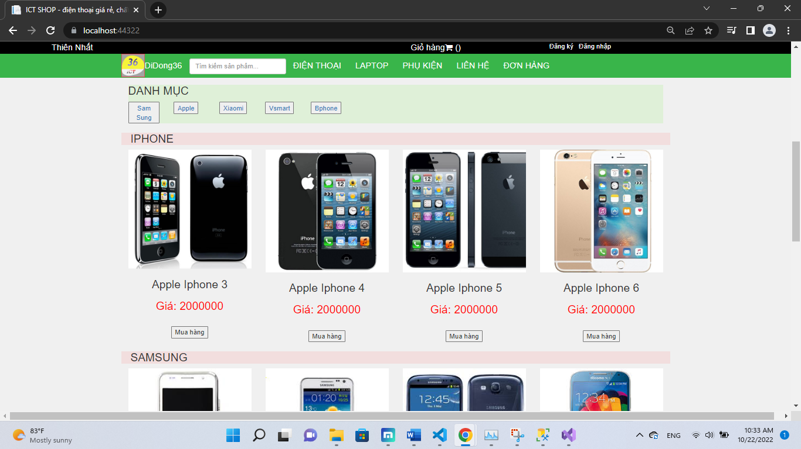

*Hình 50: Trang Home Web điện thoại*

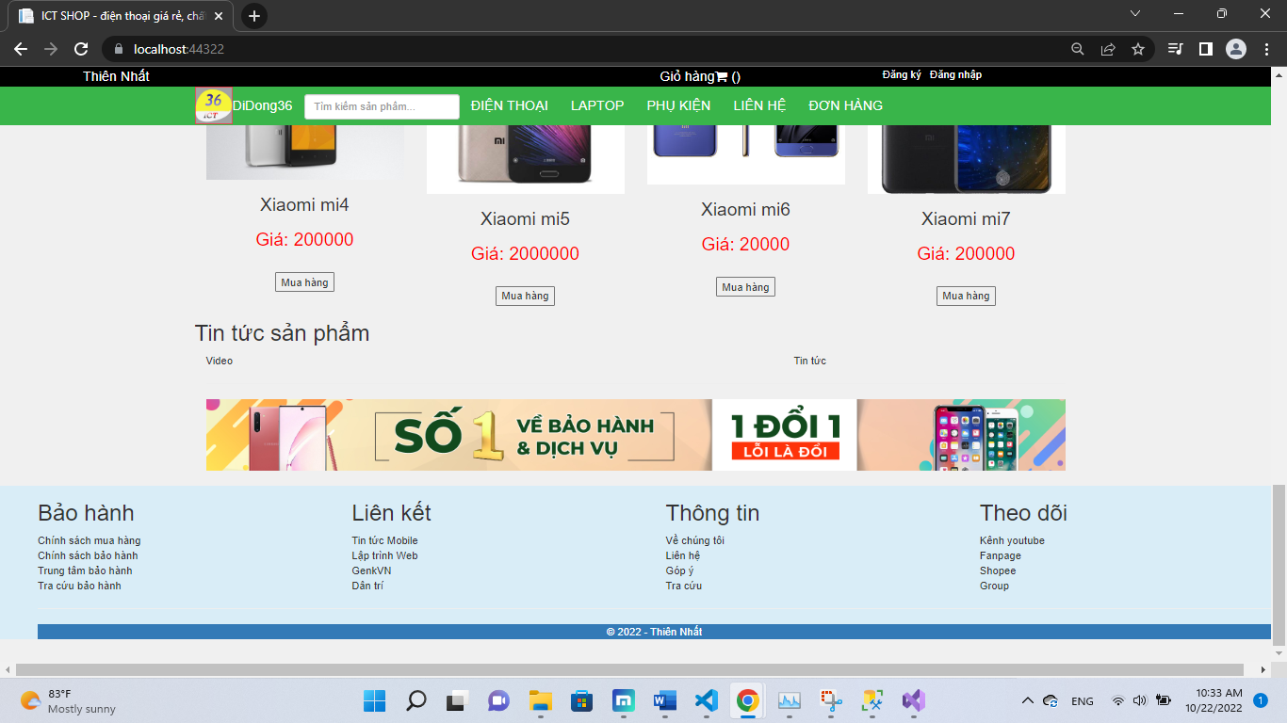

*Hình 51: Cuối trang Home Web bán điện thoại*

###### **2.5.3.2.2. Form đăng nhập**

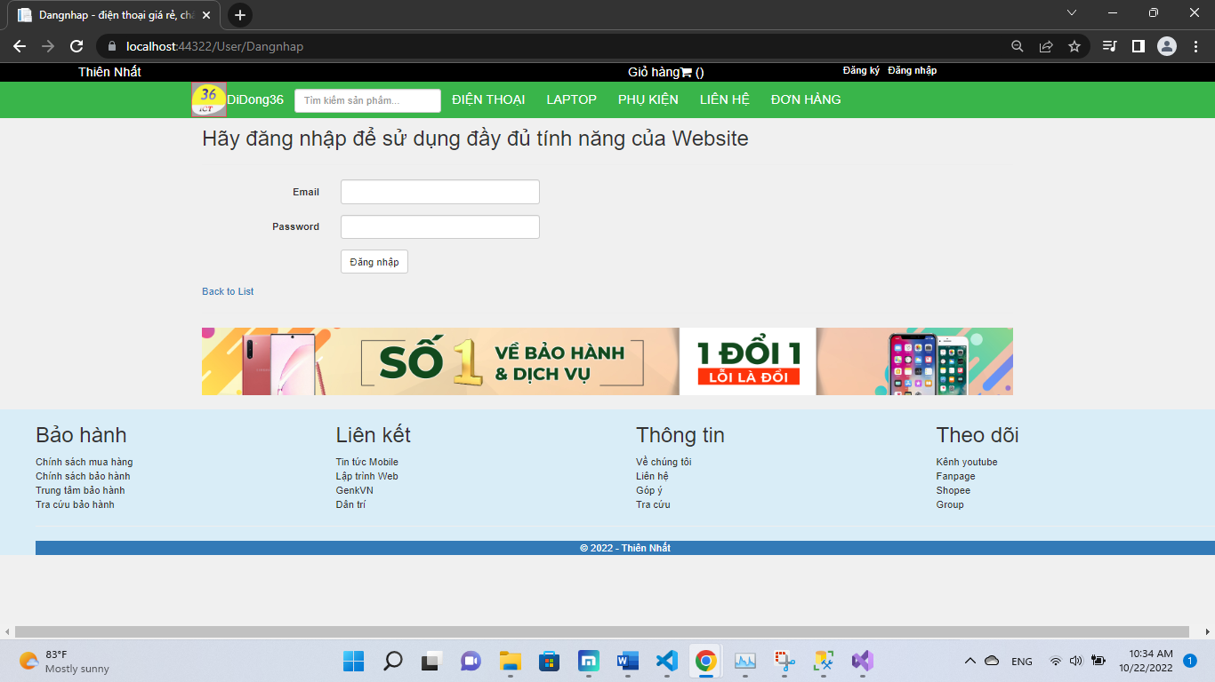

*Hình 52: Form đăng nhập tài khoản người dùng*

###### **2.5.3.2.3. Form đăng ký**

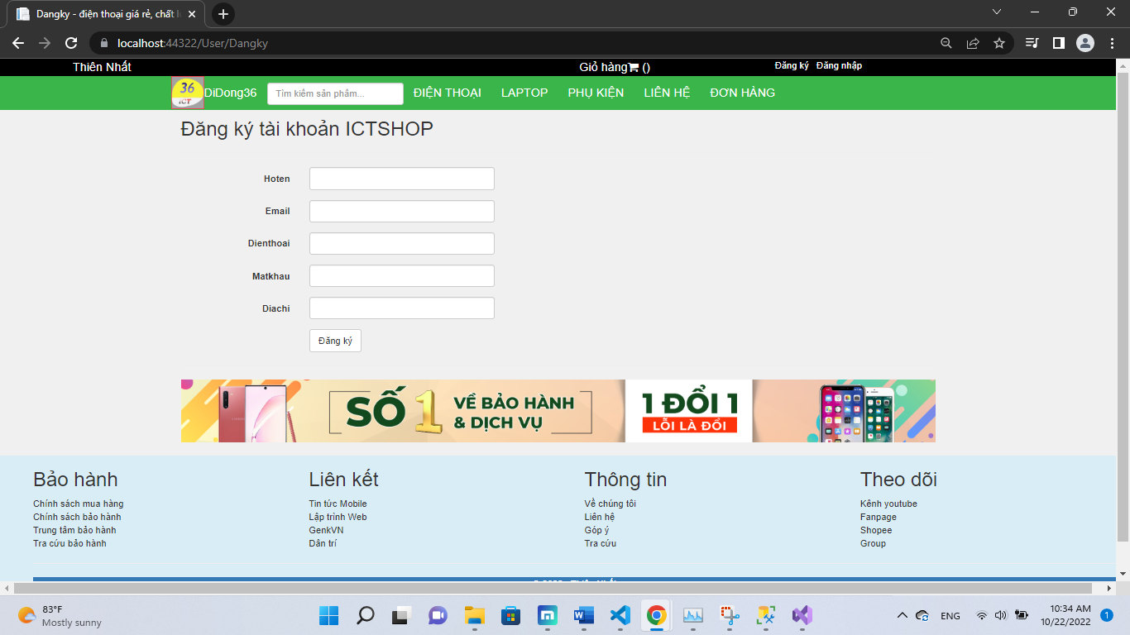

*Hình 53: Form đăng ký tài khoản người dùng*

###### **2.5.3.2.4. Trang Web bên khách hàng**

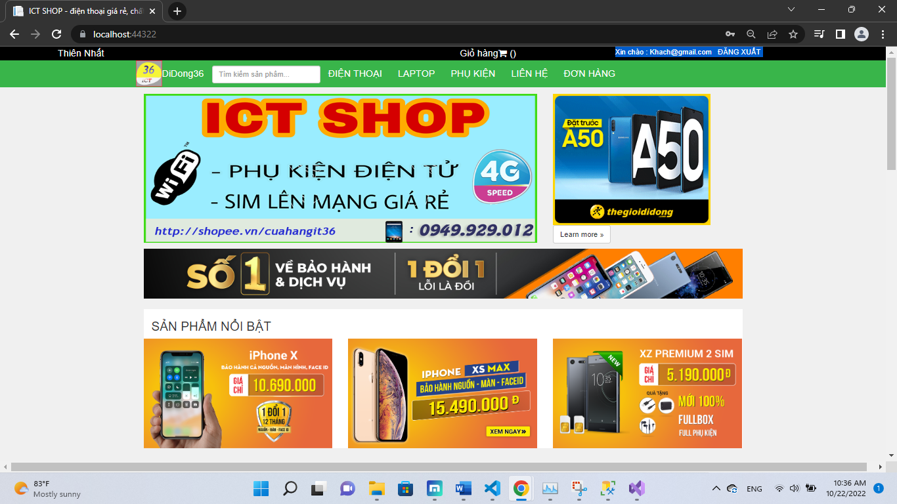

*Hình 54: Giao diện Web bên khách hàng*

###### **2.5.3.2.5. Giỏ hàng**

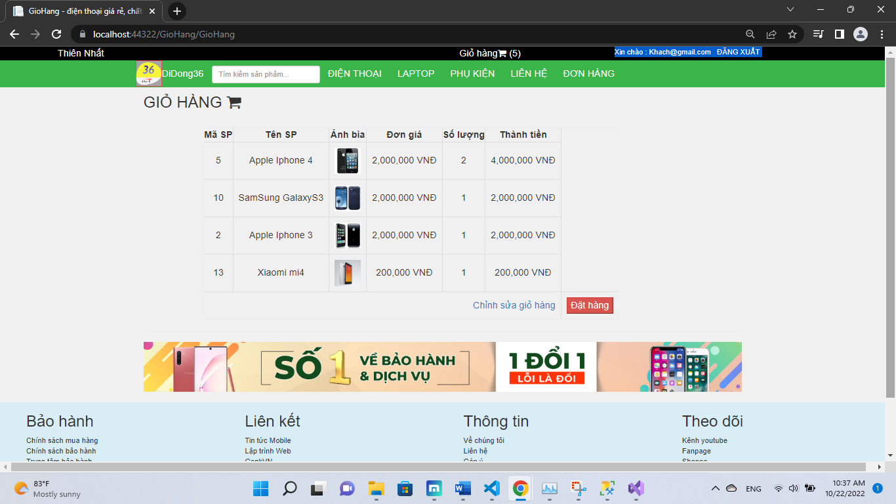

*Hình 55: Giao diện Giỏ hàng*

###### **2.5.3.2.6. Trang Web bên admin**

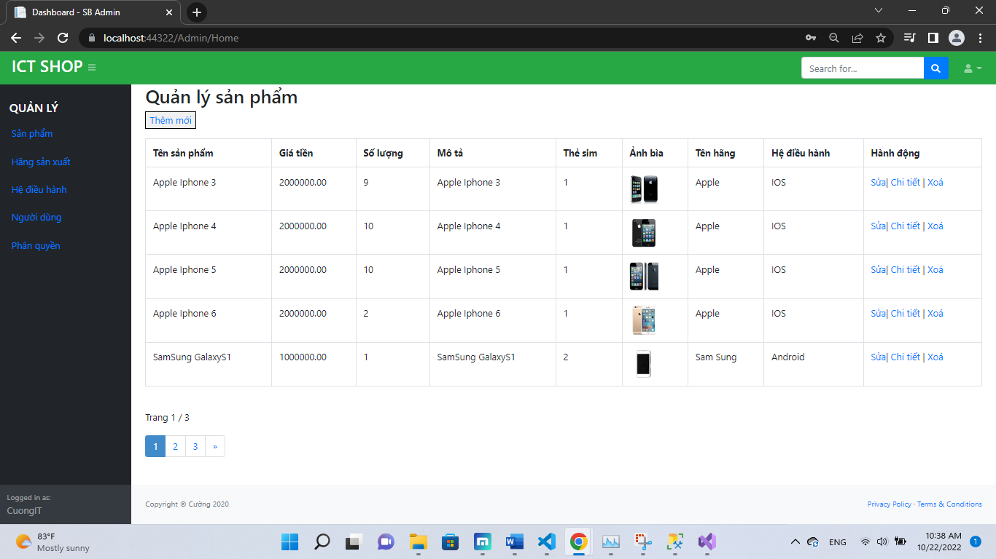

*Hình 56: Giao diện Web bên Admin*

Có rất nhiều các chức năng được xây dựng hỗ trợ cho trang web Admin nên các thầy, cô và các bạn vui lòng xem video demo để có cái nhìn chi tiết, rõ ràng hơn.

### **2.6. Kết luận, tự đánh giá kết quả đợt thực tập của mình**

#### **2.6.1. Kết luận**

Website công ty TiTan Tech không phải là một Website phức tạp, tuy nhiên muốn xây dựng được Website trên cần sử dụng khá nhiều các kiến thức về những gì đã được Trainning ở công ty. Các kiến thức cần được sử dụng như: bố cục các thành phần của trang Web, sắp xếp, tổ chức code, sử dụng các thẻ html phổ biến như: a, h, p, ul-li, img, src,… các thuộc tính css được căn chỉnh phổ biến: font-size, color, wight, height, margin, padding,…Việc xây dựng Form Login sử dụng Local Storage để đăng nhập cũng yêu cầu một số các kiến thức về nó. Các kiến thức về Reactjs, những kỹ năng, kinh nghiệm đã học hỏi được và được các anh, chị trên công ty chia sẻ.

Về Project Website em tìm hiểu thêm để code thì đây là một Website khá phức tạp. Em xây dựng một Website bán điện thoại bằng ASP.NET theo mô hình MVC5, sử dụng SQL Server để xây dựng và quản lý, sử dụng Database. Website được xây dựng tương đối hoàn thiện tuy nhiên, vẫn còn nhiều phân mục chưa đảm bảo về mặt thẩm mĩ, chưa đáp ứng được về chuẩn SEO và UI/UX. Đây chỉ là một project nhỏ mang tính tự học nhiều hơn là tính chuyên nghiệp.

#### **2.6.2. Tự đánh giá kết quả đợt thực tập của mình**

Qua quá trình thực tập, em đã tương đối hoàn thành được các anh, chị trong công ty giao cho. Em cảm thấy mình đã hiểu và thực hiện được các công việc nằm ở mức “Khá”, chưa được tốt lắm như những gì em đã đặt ra trước khi bản thân đi thực tập. Em còn khá nhiều kiến thức cũng như nhiều mặt khác mà em cảm thấy mình thực hiện còn chưa được tốt, chưa đạt kết quả tốt nhất, chưa đáp ứng được yêu cầu của các anh, chị đưa ra một cách hoàn thiện nhất. Vậy em nghĩ, mình chỉ đạt được ở mức “Khá” hoặc trên “Khá” một chút. Chưa thể đạt được ở mức “Tốt” là mức độ hoàn thiện, đáp ứng tốt nhất của một thực tập sinh tại công ty thực tập.

Những nhược điểm, những gì em chưa thể đạt được ở công ty em sẽ tiếp tục rèn luyện và cải thiện hơn trong tương lại.

# **TÀI LIỆU THAM KHẢO**

**[1].** Ryan Lanciaux, (2021), Modern Front-end Architecture – Optimize Your Front-end Development with Components, Storybook, and Mise en Place Philosophy.

**[2].** Adam Boduch, Roy Derks, Mikhail Sakhniuk; (2022); React and React Native – Build cross-platform JavaScript applications with native power for the web, desktop, and mobile.

**[3].** Kailbec Publications, (2021), Mastering React.js – Learn how to build user interfaces using React.

**[4].** Bill Evjen, Scott Hanselman, Devin Rader; (2015); Professional ASP.NET 4 in C# and VB.

**[5].**W3Schools Online Web Tutorials, React/HTML/CSS/Javascipt  
<https://www.w3schools.com/>

**[6].** F8; HTML, CSS từ zero đến hero; JavaScript {.Cơ bản}; JavaScript {.Nâng cao}; React JS Learn once, write anywhere; Node & ExpressJS

<https://fullstack.edu.vn/>

**[7].** Reactjs; Docs; <https://reactjs.org/docs/getting-started.html>

**[8].** TEDU Channel – Youtube, (2020), Lập trình web với ASP.NET

<https://www.youtube.com/playlist?list=PLRhlTlpDUWsyK1TIsewrQ7WwC7QkCSCPD>

**[9].** Source code, document trong quá trình thực tập  
<https://github.com/DarkHackerCLHD/Bao-Cao-Thuc-Tap>

<https://drive.google.com/drive/folders/1LVVOfS65jWsm2AmgXjyT_goFF_ywJ57N?usp=sharing>